BAB I

PENDAHULUAN

A. Latar Belakang
Salah satu fungsi pendidikan adalah sebagai proses pembentukan pribadi, pendidikan harus mampu berperan dalam menyiapkan peserta didik membangun kepribadian, dan menumbuhkan nation and character building, diantaranya adalah memiliki visi, komitmen, konsisten dan tanggung jawab.( Heris Hendriana, 2014: 52). Tujuan pendidikan yang telah dirancang sedemikian rupa baiknya, belum mencapai seperti yang diharapkan, hal itu terbukti dengan banyak dijumpainya kasus-kasus penyimpangan perilaku yang terjadi pada siswa, seperti tawuran, mengonsumsi narkoba, pergaulan bebas dan pengintimidasian atau yang lebih dikenal dengan istilah bullying.
Kekerasan yang terjadi di sekolah beraneka ragam. Beberapa kasus yang membuat pendidik, orang tua, dan masyarakat cukup resah akhir-akhir ini adalah kekerasan yang terjadi antar siswa yang menimbulkan korban tidak hanya secara fisik tetapi juga secara psikis. Kekerasan ini dilakukan siswa yang memiliki kredibilitas, pamor yang kuat disekolah, serta otoritas yang kuat di sekolah kepada siswa yang kurang memiliki kekuatan dl sekolah tersebut baik kuat secara fisik maupun kuat secara mental.
Perilaku bullying telah lama menjadi bagian dari dinamika yang ada di sekolah. Umumnya orang lebih mengenal istilah-istilah pemalakan, pengucilan, intimidasi, dan lain-lain. Kasus kekerasan di lingkungan sekolah, seperti tawuran,
pencurian, pelecehan seksual, guru memukul siswa, senior menganiaya junior, dipaksa membuat tugas sekolah oleh temannya diolok-olok teman, senior menghukum junior dengan push up masih terus terjadi.
Korban bullying biasanya tidak mampu membela atau mempertahankan dirinya karena lemah secara fisik atau mental, hal ini akan memicu terjadinya stres karena rasa takut yang luar biasa. Jika ini terjadi pada siswa maka dapat dipastikan kehidupan efektif sehari-hari mereka akan terganggu dan kegiatan belajarnya menjadi tidak optimal. Perilaku bullying adalah penggunaan kekuasaan atau kekuatan untuk menyakiti seseorang atau kelompok sehingga korban merasa tertekan, trauma, tidak berdaya dan peristiwanya terjadi berulang-ulang (Djuwita, 2006: 2).
Bullying melibatkan kekuatan dan kekuasaan yang tidak seimbang, sehingga korban berada pada kondisi yang tidak berdaya untuk mempertahankan diri secara efektif melawan tindakan negatif yang diterimanya. Bullying akan selalu melibatkan adanya ketidakseimbangan kekuatan, niat untuk mencederai, ancaman agresi lebih lanjut, dan teror (Colorosa, 2006: 44). Seseorang dapat dikatakan menjadi korban bullying apabila ia diperlakukan negatif (secara sengaja membuat luka, ketidaknyamanan melalui kontak fisik, melalui perkataan, atau dengan cara lain) baik satu kali atau berkali-kali bahkan terkadang menjadi sebuah pola yang dilakukan berulang-ulang. Siswa yang menjadi korban bullying akan menderita secara fisik dan psikis. Sehingga menimbulkan tekanan emosi yang akhirnya, dapat mengurangi konsentrasi di sekolah lebih jauh siswa korban bullying dapat menarik diri dari lingkungan social siswa. Korban bullying sering mencari pelampiasan yang bersifat negatif seperti merokok, mengonsumsi alkohol, tidak mau sekolah bahkan balas dendam.
Siswa yang mendapatkan perlakuan negatif secara berulang-ulang akan memunculkan penilaian diri yang rendah, baik penilaian terhadap diri sendiri maupun orang lain. Hal tersebut akan menyebabkan siswa menarik diri dari lingkungan pergaulannya. Dalam psikologi penilaian terhadap diri sendiri dikenal dengan istilah self esteem.
Self esteem adalah Proses pembentukan identitas diri memiliki kaitan erat dengan bagaimana remaja menilai atau mengevaluasi diri. Perkembangan self esteem pada seorang remaja akan menentukan keberhasilan maupun kegagalannya di masa mendatang (Santrock, 2007: 184). Siswa yang memiliki self esteem tinggi akan membangkitkan rasa percaya diri, rasa yakin akan kemampuan diri, rasa berguna serta rasa bahwa kehadirannya diperlukan di dunia ini. Selain itu remaja juga memiliki self esstem dapat mencapai prestasi yang dia dan orang lain harapkan. Pada tahapannya, keyakinan itu akan memotivasi remaja tersebut untuk sungguh-sungguh mencapai apa yang dicita-citakan. Sementara itu remaja dengan self esteem rendah akan lebih rentan berperilaku negatif karena self esteem dapat mempengaruhi perilaku seseorang (Clemes, dkk., 2012: 3)
Siswa yang mendapatkan perlakuan negatif (bullying) secara berulang-ulang ini akan memunculkan penilaian diri yang negatif, baik penilaian terhadap diri sendiri maupun orang lain. Hal ini akan menyebabkan siswa menarik diri dari lingkungan pergaulannya. Penilaian terhadap diri sendiri maupun orang lain ini biasa disebut dengan harga diri. Self esteem pada remaja sering dikaitkan dengan pencarian identitas diri dengan berusaha mencari status sebagai seorang yang berdiri sendiri tanpa bantuan ayah dan ibu (Mujiyati, 2015).
Bimbingan dan konseling merupakan wadah yang memiliki peran yang sangat penting untuk dapat membantu terciptanya tujuan pendidikan, karena konselor merupakan salah satu pendidik memiliki peran dalam mengembangkan potensi-potensi yang dimiliki oleh peserta didik sehingga peserta didik mampu memberdayakan segenap potensi yang ada pada dirinya untuk dapat menjadi pribadi yang bermanfaat. Selain itu pendidik juga memiliki kewajiban untuk membantu peserta didik ketika mengalami masalah dalam mengembangkan kemampuan yang dimilikinya termasuk juga dalam penanganan pengembangan potensi pribadi korban bullying.
Dari hasil penelitian yang dilakukan di SMP Negeri Warungkondang, menurut informasi guru pembimbing dapat diketahui bahwa telah terjadi gejala-gejala self esteem yang rendah pada diri siswa. Selain melakukan wawancara dengan guru pembimbing, peneliti juga melakukan wawancara dengan siswa yang teridentifikasi memiliki self esteem yang rendah untuk mengetahui faktor penyebab dari rendahnya self esteem. Faktor penyebab dari self esteem rendah adalah korban trauma sebagai korban bullying dari teman-temannya.
Untuk mengatasi fakta dilapangan berdasarkan fakta di atas, upaya pencegahan dan pengetasan menjadi agenda yang penting dalam lembaga pendidikan, khususnya untuk para psikolog, konselor dan guru pembimbing. Jika kondisi itu dibiarkan saja tanpa adanya upaya penanganan, maka dapat membahayakan perkembangan di usia remaja, yang dapat mempengaruhi masa depan siswa kelak. Untuk itu, diperlukan suatu pendekatan konseling yang diperkirakan tepat dalam meningkatkan self esteem siswa, yang menuju pada suatu pembelajaran yang mengarah pada kemampuan berfikir rasional, sehingga ia terhindar dari stress dan depresi dan ia dapat menerima dan menghargai potensi dirinya secara realistis dan dapat menyesuaikan diri dengan lingkungannya.
Karena seperti yang kita ketahui, bahwa siswa dengan self esteem yang rendah disebabkan oleh pemikiran-pemikiran yang irasional atau tidak logis. Menurut Ellis (2009: 114) dalam buku Willis, bukan pengalaman atau peristiwa eksternal yang menimbulkan emosional, akan tergantung kepada pengertian yang diberikan terhadap peristiwa atau pengalaman itu. Pendapat tersebut memaparkan bahwa pemikiran atau pemahaman siswa tentang sesuatu jika dipandang secara irasional, selalu menjadi penyebab kecemasan atau rasa ancaman yang mengakibatkan ganguan emosional pada diri individu.
Dari permasalahan di atas, maka pendekatan konseling yang tepat untuk diberikan adalah pendekatan yang diarahkan pada perubahan pola pikir individu, yang mana hal tersebut dapat meningkatkan self esteem siswa. Untuk itu peneliti menggunakan pendekatan REBT melalui konseling kelompok karena secara spesifik pendekatan REBT menekankan proses berpikir secara rasional sehingga tepat digunakan untuk mengatasi masalah self esteem yang rendah yang bersumber dari pemikiran irasional. Menurut Ellis (2009: 117) REBT berusaha membelajarkan kembali konseli untuk memahami input kognitif yang menyebabkan gangguan emosional, mengubah pikiran konseli agar membiarkan pikiran irasionalnya atau belajar mengantisipasi manfaat atau konsekuensi dari tingkah laku. Hal itu menjelaskan bahwa rational emotive behavior therapy dapat mengatasi masalah self esteem (harga diri) yang rendah. Selain itu terdapat pula pertimbangan mengapa teknik ini digunakan yaitu ekonomis dari segi waktu dan dana serta tepat digunakan karena cocok untuk bermacam-macam konseling.
Berdasarkan latar belakang di atas, peneliti ingin meneliti “Penerapan Konseling Kelompok Menggunakan Pendekatan Rational Emotive Behavior Therapy Untuk Meningkatkan Self Esteem Pada Siswa Korban Bullying di SMP Negeri Warungkondang”

B. Rumusan Masalah
Berdasarkan pemaparan pada latar belakang dan fokus masalah, maka rumusan masalah dalam penelitian ini sebagai berikut:
- Apakah penerapan konseling kelompok menggunakan pendekatan REBT lebih efektif dalam meningkatkan self esteem dibandingkan menggunakan metode konvensional pada Siswa Korban Bullying di SMP Negeri Warungkondang ?
- Bagaimanakah gambaran self esteem pada siswa korban bullying sebelum dan sesudah penerapan konseling kelompok menggunakan pendekatan REBT di SMP Negeri Warungkondang?

C. Tujuan Penelitian
Secara umum penelitian ini bertujuan untuk mengetahui efektifitas konseling untuk meningkatkan self esteem siswa korban bullying melalui konseling kelompok. Secara khusus penelitian ini bertujuan :
- Untuk mengetahui efektifitas penerapan konseling kelompok menggunakan REBT dalam meningkatkan self esteem daripada metode konvensional pada siswa korban Bullying di SMP Negeri Warungkondang.
- Untuk mengetahui gambaran self esteem pada siswa Korban Bullying sebelum dan sesudah penerapan konseling kelompok menggunakan pendekatan REBT di SMP Negeri Warungkondang.

D. Manfaat Penelitian
1. Secara Teoritis
- Memberikan gambaran tambahan bagi instansi yang bergelut dibidang bimbingan dan konseling dalam menangani kasus bullying
- Memberikan gambaran tambahan bagi para peneliti lain yang ingin mengambil tema bullying.
2. Secara Praktis
- Menambah pengetahuan dan juga pengalaman lapangan dalam menyelesaaikan kasus bullying.
- Memberikan kontribusi kepada pihak yang bersangkutan tentang konseling kelompok dalam meningkatkan self esteem pada siswa korban bullying.

E. Definisi Operasional
Self esteem adalah penilaian seseorang terhadap dirinya sendiri dalam mengevaluasi dirinya yang mana berupa perasaan-perasaan positif maupun negatif. Pada penelian ini self esteem diukur dengan menggunakan skala self esteem dari Rossenberg Self Esteem Scale (RSES) yang telah diadaptasi ke dalam bahasa Indonesia oleh Ariyani (2012: 87). Semakin tinggi skor yang diperoleh siswa, berarti semakin tinggi self esteem yang dimiliki oleh siswa. Sebaliknya semakin rendah skor yang didapat, berarti semakin rendah self esteem siswa.
Konseling REBT adalah pendekatan konseling yang digunakan untuk mengatasi permasalahan-permasalahan yang berhubungan dengan emosi, kognisi, dan perilaku yang disebabkan pemahaman yang salah terhadap peristiwa yang dihadapi individu. Dalam intervensi Rational Emotive Behaviour Therapy (REBT) siswa akan dibantu dalam mengubah pemikiran irasional atau pemikiran negatif yang menyebabkan self esteem siswa rendah menjadi pemikiran rasional atau pemikiran positif, sehingga siswa menilai diri dengan penilaian positif. Adapun modul rational emotive behaviour therapy (REBT) dalam penelitian ini mengadaptasi dari penelitian yang telah dilakukan oleh Hasibuan (2013: 117). Pada intervensi rational emotive behaviour therapy (REBT) ini akan dilakukan selama lima kali pertemuan dengan waktu yang berbeda-beda.
Perilaku Bullying adalah perilaku negatif yang dilakukan untuk menyakiti secara fisik, verbal, dan psikologis. Perilaku tersebut dilakukan dengan sengaja dan berulang-ulang untuk menyakiti orang lain yang lebih lemah.

BAB II

LANDASAN TEORI

A. Konsep Dasar Self Esteem
Self esteem merupakan evaluasi individu terhadap dirinya sendiri secara rendah atau tinggi. Penilaian tersebut terlihat dari penghargaan mereka terhadap keberadaan dan keberartian dirinya. Individu yang memiliki Self esteem yang tinggi akan menerima dan menghargai dirinya sendiri apa adanya. Dalam Self esteem tercakup evaluasi dan penghargaan terhadap diri sendiri dan menghasilkan penilaian tinggi atau rendah terhadap dirinya sendiri. Penilaian tinggi terhadap diri sendiri adalah penilaian terhadap kondisi diri, menghargai kelebihan dan potensi diri, serta menerima kekurangan yang ada, sedangkan yang dimaksud dengan penilaian rendah terhadap diri sendiri adalah penilaian tidak suka atau tidak puas dengan kondisi diri sendiri, tidak menghargai kelebihan diri dengan melihat diri sebagai sesuatu yang selalu kurang (Santrock, 1998: 23).
Definisi lain dari Self esteem adalah penilaian tinggi atau rendah terhadap diri sendiri yang menunjukkan sejauh mana individu itu meyakini dirinya sebagai individu yang mampu, penting dan berharga yang berpengaruh dalam perilaku seseorang (Frey & Carlock, 1987).
Coopersmith (dalam Nur Aziz, 2006: 20) menyatakan bahwa Self esteem merupakan evaluasi yang dibuat oleh individu mengenai hal-hal yang berkaitan dengan dirinya yang diekspresikan melalui suatu bentuk penilaian setuju dan menunjukkan tingkat dimana individu meyakini drinya sebagai individu yang
mampu, penting dan berharga. Self esteem seseorang dapat menentukan bagaimana cara seseorang berperilaku di dalam lingkungannya. Peran Self esteem dalam menentukan perilaku ini dapat dilihat melalui proses berpikirnya, emosi, nilai, cita-cita, serta tujuan yang hendak dicapai seseorang. Bila seseorang mempunyai Self esteem yang tinggi, maka perilakunya juga akan tinggi, sedangkan bila harga dirinya rendah, akan tercermin pada perilakunya yang negatif pula
Self esteem merupakan aspek penting dalam kepribadian. Begitu penting sehingga banyak dikaji oleh ahli psikologi. Berikut ini peneliti akan menjelaskan mengenai pengertian self esteem, karakteristik self esteem, faktor-faktor yang mempengaruhi self esteem, proses pembentukkan self esteem, dan peranan self esteem terhadap perkembangan kepribadian siswa.

Pengertian Self Esteem
Self esteem adalah penilaian yang dilakukan oleh anak terhadap nilai keseluruhan mereka. Self esteem didasarkan kepada tumbuhnya kemampuan kognitif anak untuk mendeskripsikan dan mendefinisikan diri mereka sendiri. Santrock (2002:356) mengemukakan bahwa Self esteem (self-esteem) evaluative global dari diri. Self esteem juga diacu sebagai nilai diri atau citra diri. Lerner dan Spanier (Ghufron, 2010:39) berpendapat bahwa harga diri adalah tingkat penilaian yang positif atau negative yang dihubungkan dengan konsep diri seseorang. Self esteem merupakan evaluasi seseorang terhadap dirinya sendiri secara positif dan juga sebaliknya dapat menghargai secara negative.
Evaluasi menggambarkan penilaian individu tentang dirinya sendiri, menunjukan penghargaan dan pengakuan atau tidak, serta menunjukkan sejauh mana individu tersebut merasa mampu, sukses dan berharga. Secara singkat self esteem diartikan sebagai penilaian terhadap diri tentang keberhargaan diri yang di ekspresikan melalui sikap-sikap yang dianut individu. Menurut Ghufron (2010:39) self esteem merupakan salah satu faktor yang sangat menentukkan perilaku individu. Setiap orang menginginkan penghargaan yang positif terhadap dirinya. Self esteem yang positif akan membuat seseorang merasakan bahwa dirinya berharga, berhasil dan berguna (berarti) bagi orang lain. Mirels dan McPeek (Ghufron, 2010:40) berpendapat bahwa self esteem sebenarnya memiliki dua pengertian yaitu pengertian yang berhubungan dengan akademik dan non akademik.
Penilaian akan mencerminkan persepsi-persepsi yang tidak selalu cocok dengan realita. Individu cenderung membuat penilaian tentang kemampuan- kemampuannya dalam berbagai aspek kehidupan berdasarkan keberhasilan- keberhasilan atau kegagalan-kegagalan. Namun kegagalan tidak secara otomatis mengakibatkan self esteem yang rendah. Dampak kegagalan apapun atau keberhasilan pada keseluruhan self esteem kita sangat bergantung pada arti penting yang diberikan pada aspek kehidupan.
Self esteem adalah aspek lain identitas kita yang penting bagi perkembangan remaja. Berdasarkan pendapat diatas dapat disimpulkan bahwa self esteem merupakan penilaian diri atau perasaan kebernilaian diri kita terhadap sesuatu yang telah dilakukan.

2. Karakteristik Self Esteem
Self esteem seseorang tergantung dari penilaian tentang dirinya sendiri yang akan mempengaruhi perilaku dalam kehidupan sehari-hari. Penilaian individu ini diungkapkan dalam sikap-sikap yang dapat bersifat tinggi dan rendah. Menurut Maslow (Boeree, 2008:253) bahwa ada dua bentuk kebutuhan terhadap self esteem (harga diri) yaitu bentuk yang lemah dan yang kuat. Bentuk yang lemah adalah kebutuhan kita untuk dihargai orang lain, kebutuhan terhadap status, kemuliaan, kehormatan, perhatian, reputasi, apresiasi bahkan dominasi. Sedangkan yang kuat adalah kebutuhan kita untuk percaya diri, kompetensi, kesuksesan, independensi dan kebebasan.

a. Karakteristik self esteem tinggi
Self esteem yang tinggi akan membangkitkan rasa percaya diri, penghargaan diri, rasa yakin akan kemampuan diri, rasa berguna serta rasa bahwa kehadirannya diperlukan didalam dunia ini. Contoh : seorang remaja yang memiliki self esteem yang cukup tinggi, dia akan yakin dapat mencapai prestasi yang dia dan orang lain harapkan. Pada akhirnya, keyakinan itu akan memotivasi remaja tersebut untuk sungguh-sungguh mencapai hasil yang diinginkan. Karakteristik anak yang memiliki self esteem yang tinggi menurut Clemes dan Bean (Feist, 2011:46), antara lain :
- Bangga dengan hasil kerjanya
- Bertindak mandiri
- Mudah menerima tanggung jawab
- Mengatasi prestasi dengan baik
- Menanggapi tantangan baru dengan antusiasme
- Merasa sanggup mempengaruhi orang lain
- Menunjukkan jangkauan perasaan dan emosi yang luas
Berdasarkan karakteristik self esteem diatas yang telah dikemukakan oleh para ahli bahwa siswa yang memiliki self esteem yang tinggi akan berperilaku ke arah yang lebih positif.
Ciri – ciri individu yang mempunyai self esteem yang tinggi menurut Branden (2010 : 43), yaitu
      - mampu menanggulangi kesengsaraan dan kemalangan hidup, lebih tabah dan ulet, lebih mampu melawan suatu kekalahan, kegagalan, dan keputusasaan
      - cenderung lebih berambisi
      - memiliki kemungkinan untuk lebih kreatif untuk memperoleh keberhasilan
      - memiliki kemungkinan lebih dalam dan besar dalam membina hubungan interpersonal dan tampak lebih gembira dalam menghadapi realitas.
Dari pendapat para ahli diatas disebutkan bahwa individu yang memiliki self esteem tinggi lebih tidak mudah putus asa ketika dihadapkan pada kegagalan.
Menurut Frey dan Carlock (Ghufron, 2010:43) ciri individu yang memiliki self esteem yang tinggi, antara lain:
1) mampu menghargai dan menghormati dirinya sendiri
2) cenderung tidak menjadi perfect
3) mengenali keterbatasannya dan berharap untuk tumbuh
Berdasarkan ciri individu yang memiliki self esteem tinggi diatas individu tersebut akan lebih menghargai dirinya sendiri dan dapat mengenali keterbatasannya sehingga ingin mengalami perubahan yang lebih baik.

b. Karakteristik self esteem rendah
Remaja yang memiliki self esteem rendah akan cenderung merasa bahwa dirinya tidak mampu dan tidak berharga. Disamping itu remaja dengan self esteem rendah cenderung untuk tidak berani mencari tantangan-tantangan baru dalam hidupnya, lebih senang menghadapi hal-hal yang sudah dikenal dengan baik serta menyenangi hal-hal yang tidak penuh dengan tuntutan, cenderung tidak merasa yakin akan pemikiran-pemikiran serta perasaan yang dimilikinya, cenderung takut menghadapai respon dari orang lain, tidak mampu membina komunikasi yang baik dan cenderung merasa hidupnya tidak bahagia. Remaja yang memiliki self esteem (harga diri) rendah inilah sering muncul perilaku yang dinilai negatif. Berawal dari perasaan tidak mampu dan tidak berharga, mereka mengkompensasikannya dengan tindakan lain yang seolah-olah membuat dia lebih berharga. Misalnya dengan mencari pengakuan dan perhatian dari teman- temannya. Dari sinilah kemudian muncul penyalahgunaan obat-obatan, berkelahi, tawuran, yang dilakukan demi mendapatkan pengakuan dari lingkungan. Menurut Frey dan Carlock (Ghufron, 2010:43) ciri individu yang memiliki self esteem rendah cenderung menolak dirinya dan cenderung tidak puas. Karakteristik anak dengan self esteem yang rendah menurut Clemes dan Bean ((Feist, 2011:45) diantaranya :
- Menghindari situasi yang dapat mencetuskan kecemasan
- Merendahkan bakat dirinya
- Merasa tak ada seorangpun yang menghargainya
- Menyalahkan orang lain atas kelemahannya sendiri
- Mudah dipengaruhi oleh orang lain
- Bersikap defensif dan mudah frustrasi
- Merasa tidak berdaya
- Menunjukkan jangkauan perasaan dan emosi yang sempit.
Berdasarkan karakteristik yang telah dikemukakan diatas bahwa individu yang memiliki self esteem yang rendah akan berperilaku ke arah negatif, misalnya individu tersebut akan menyalahkan orang lain atas kelemahannya sendiri.

3. Indikator Self Esteem
Dalam menyebutkan indikator, para psikolog menyampaikan beragam istilah seperti aspek, sumber dan komponen. Coopersmith (1967:38) dalam bukunya The Antecedents of Self Esteem menyebutkan sumber-sumber self esteem, terdiri dari:

a. Kekuasaan (power).
Kekuasaan menunjukkan kemampuan untuk bisa mengatur dan mengontrol tingkah laku orang lain. Kemampuan ini ditandai dengan adanya pengakuan dan rasa hormat yang diterima individu dari orang lain dan besarnya sumbangan dari pikiran atau pendapat dan kebenarannya.
b. Keberartian (significance).
Keberartian menunjukkan adanya kepedulian, perhatian dan afeksi yang diterima individu dari orang lain. Ekspresi penghargaan dan minat dari orang lain menandakan adanya penerimaan dan popularitas individu pada lingkungan sosialnya. Penerimaan ditandai dengan kehangatan, keikutsertaan, perhatian dan kesukaan orang lain terhadapnya.
c. Kebajikan (virtue.)
Kebajikan menunjukkan adanya suatu ketaatan atau mengikuti standar moral dan etika. Ditandai dengan ketaatan untuk menjauhi tingkah laku yang harus dihindari dan melakukan tingkah laku yang diperbolehkan atau diharuskan oleh moral, etika dan agama.
d. Kemampuan (competence).
Kemampuan untuk sukses memenuhi tuntutan prestasi. Ditandai dengan keberhasilan individu dalam mengerjakan bermacam-macam tugas dengan baik sesuai dengan tingkat usia dan tugas perkembangannya saat itu.
Coopersmith menyatakan bahwa self esteem individu tidak ditentukan oleh tingginya pencapaian kemampuan individu dalam empat sumber self esteem. Tetapi lebih ditentukan oleh kriteria yang individu gunakan untuk menilai dirinya dan tingkat pencapaiannya. Sehingga mungkin saja seorang individu memiliki self esteem yang tinggi ketika dapat memenuhi kriteria yang ditentukannya sendiri pada salah satu sumber self esteem.

4. Faktor-Faktor Yang Mempengaruhi Self-esteem
Self esteem (Self-esteem) yang sehat bisa dibentuk dan dibina (ditumbuh kembangkan) yang tentunya dipengaruhi oleh beberapa faktor. Lutan,2003 (Ghufron,2010:44) mengemukakan faktor-faktor yang mempengaruhi pertumbuhan self esteem yaitu sebagai berikut:
  - Orang tua
Orang tua merupakan sumber utama pembentuk self-esteem, khususnya di kalangan anak-anak. Pemberian yang paling berharga dari orang tua adalah meletakkan landasan self-esteem yang kokoh, mengembangkan self esstem dari hormat diri.

  - Teman
Orang-orang terdekat dalam kehidupan keseharian akan sangat berpengaruh terhadap pembentukan self-esteem. Ketika anak berada di lingkungan sekolah dengan teman yang sering memperoloknya, maka lingkungan tersebut kurang baik bagi pertumbuhan self-esteem yang sehat. Sebaliknya, teman sejawat dan kawan- kawan dekat dapat pula menumbuhkembangkan self-esteem yang sehat. Ini dikarenakan suasana pergaulan yang saling mendukung, saling menghargai terhadap usaha dan hasil yang dicapai seseorang.

c. Pencapaian Prestasi
Hasil yang dicapai dan memadai merupakan salah satu faktor bagi pengembangan self- esteem. Penciptaan perasaan tenang, yakin, dan mampu melaksanakan suatu tugas merupakan bibit bagi pengembangan self-esteem. Sebaliknya, apabila kegagalan beruntun yang diperoleh akan memberikan kesan mendalam bahwa kita tidak mampu mencapai sukses.

d. Diri Sendiri
Manusia akan berfungsi saat memiliki ilusi positif tentang diri sendiri pada tingkat yang sedang Nurseto (Gufron, 2010:45). Sumber utama bagi pengembangan self-esteem adalah diri anda sendiri. Kita dapat mempertinggi atau memperendah self-esteem sesuai dengan perasaan kita sendiri. Seseorang yang sehat self-esteemnya ditandai oleh beberapa ciri diantaranya adalah: Selalu memberi dorongan, motivasi kepada diri sendiri. Selalu memandang pada apa yang dikerjakan dan pada apa yang telah dilakukan.

e. Lingkungan
Lingkungan yang menerima seseorang akan memberikan peningkatan akan kebutuhan Self esteem seseorang, namun jika lingkungan menolak seseorang maka akan menimbulkan kekecewaan terhadap seseorang dan akan membuat seseorang tersebut menjadi tidak percaya diri sehingga seseorang tersebut akan menarik diri dari lingkungan dan mengakibatkan rendahnya Self esteem seseorang.

f. Pendidikan
Pendidikan di sekolah khususnya perangkat sekolah seperti guru biasanya selalu memberikan dorongan-dorongan kepada siswa untuk mengembangkan potensi-potensi yang dimiliki oleh siswa sehingga siswa menjadi pribadi yang percaya diri dan memiliki tingkat Self esteem yang tinggi.
Berdasarkan dari pendapat tersebut peneliti menyimpulkan bahwa faktor-faktor yang mempengaruhi self esteem yaitu faktor yang berasal dari internal dan dari faktor eksternal. Oleh sebab itu, setiap individu memiliki kepribadian yang berbeda-beda sesuai dengan proses perkembangannya.

5. Proses Pembentukkan Self Esteem
Pada hakikatnya pembentukkan self esteem telah dimulai saat bayi merasakan tepuk tangan pertama kali yang diterima orang mengenai kelahirannya. Feist & Gregory, 2011 mengemukakan dari awal masa kanak-kanak dan tahap selanjutnya, kita belajar untuk mengabaikan penilaian organismik kita, serta melihat keluar diri kita untuk arahan dan panduan. Sampai pada tahapan ketika kita memasukkan nilai- nilai dari orang lain ke dalam diri kita, yaitu menerima penghargaan tersebut kita akan cenderung untuk menjadi tidak kongruen atau tidak seimbang.
Nilai-nilai dari orang lain hanya dapat diasimilasikan dalam bentuk yang telah diubah atau akan beresiko menciptakan ketidakseimbangan dan konflik dalam diri. Darajat (Ghufron,2010:40) menyebutkan bahwa self esteem (harga diri) sudah terbentuk pada masa kanak-kanak sehingga seorang anak sangat perlu mendapatkan rasa penghargaan dari orangtuanya. Proses selanjutnya, self esteem dibentuk melalui perlakuan yang diterima individu dari orang lingkungannya seperti dimanja dan diperhatikan orangtua dan orang lain.
Mukhlis (Ghufron, 2010:41) mengatakan bahwa self esteem terbentuk dimulai sejak individu mempunyai pengalaman dan interaksi sosial, yang sebelumnya didahului dengan kemampuan mengadakan persepsi.
Berdasarkan pendapat ahli tentang pembentukkan self esteem diatas bahwa terbentuknya self esteem mulai dirasakan sejak berada di dalam lingkungan keluarga (kasih sayang orangtua).

6. Peranan Self esteem Terhadap Perkembangan Kepribadian Siswa.
Self esteem seseorang akan menentukan cara seseorang akan menampilkan dirinya dilingkungannya. Self esteem seseorang juga akan mempengaruhi cara seseorang tersebut akan menampilkan potensi yang dimilikinya, sehingga self esteem inipun memiliki peranan yang besar dalam prestasi yang dicapai seseorang. Biasanya anak yang memiliki self esteem yang tinggi akan tampil sebagai seseorang yang percaya diri, bekerja dengan baik disekolah dan disukai oleh orang lain dalam relasi sosialnya. Sedangkan anak yang memilki self esteem yang rendah lebih sering tidak memilki teman, tidak memilki motivasi belajar, prestasi yang rendah di sekolah dan memilki bermacam-macam masalah dalam penyesuaian sosialnya. Menurut Coopersmith,1967 (Ghufron,2010:45) individu dengan self esteem yang tinggi akan mencapai prestasi yang tinggi daripada individu dengan self esteem rendah dan dikatakan individu dengan self esteem tinggi memiliki skor intelegensi yang lebih baik, taraf aspirasi yang lebih baik dan selalu berusaha keras. Menurut Lawrence,1988 (Anindyajati & Melisa, 2004:6) mengemukakan istilah yang berkaitan dengan self esteem (harga diri) antara lain ; self concept (konsep diri), self ideal (ideal diri), self image (gambaran diri).
Individu yang dapat membentuk self esteem yang baik adalah individu yang actual self nya seimbang atau lebih tinggi dari ideal selfnya, sebaliknya bila tidak ada keseimbangan atau keadaan actual self yang dimiliki individu menjurus ke arah lebih rendah dari ideal self yang dimilikinya, maka dikatakan individu tersebut memiliki self esteem (harga diri) yang kurang baik. Self esteem merupakan penilaian kemampuan diri, yaitu antara kemampuan yang secara riil dimiliki seseorang dengan kemampuan ideal yang diharapkan ada pada dirinya yang akan ditunjukkan melalui sikap terhadap dirinya sendiri, apakah ia menerima atau menolaknya. Hal ini berarti bahwa self esteem memiliki peranan yang sangat penting terhadap perkembangan kepribadian siswa.

B. Perilaku Bullying

1. Pengertian Bullying
Menurut Coloroso (2007), bullying merupakan tindakan intimidasi yang dilakukan secara berulang-ulang oleh pihak yang lebih kuat terhadap pihak yang lebih lemah, dilakukan dengan sengaja dan bertujuan untuk melukai korbannya secara fisik maupun emosional. Rigby (dalam Astuti, 2008), menyatakan bullying merupakan perilaku agresi yang dilakukan secara berulang-ulang dan terus menerus, terdapat kekuatan yang tidak seimbang antara pelaku dan korbannya, serta bertujuan untuk menyakiti dan menimbulkan rasa tertekan bagi korbannya, Barbara Coloroso“Bullying is the dehumanizing of other human beings with intent to harm,”
Berdasarkan uraian di atas, dapat disimpulkan bahwa perilaku bullying adalah suatu perilaku negatif yang dilakukan secara berulang-ulang, dilakukan dengan sadar dan sengaja yang bertujuan untuk menyakiti orang lain secara fisik maupun emosional, dilakukan oleh seorang anak atau kelompok anak dan terdapat ketidakseimbangan kekuatan atau kekuasaan dari pihak-pihak yang terlibat.
“Bullying is not about anger, it’s about contempt-a powerful feeling of dislike toward somebody considered to be worthless, inferior, and undeserving of respect. Rabbi Lerner calls it ‘desanctification, not being able to see the divine in the other.’”Pierre Teilhard de Chardin called it “dehumanization,” not being able to see the humanity in the other “

2. Karakteristik Pelaku dan Korban Bullying
Menurut Astuti (2008:55), adapun ciri-ciri korban bullying antara lain: pemalu, sering tidak masuk sekolah oleh alasan yang tidak jelas, berperilaku aneh atau tidak biasa (takut, marah tanpa jelas) dan mendadak menjadi pendiam. Sejiwa (2008:4), ciri-ciri korban bullying ialah sulit bergaul, anak yang memiliki aksen berbeda, anak yang gagap, anak kurang pandai, anak yang dianggap menyebalkan dan menantang bully, anak orang kaya atau anak orang tidak kaya. Dilihat dari latar belakang keluarga, pelaku bullying biasanya merupakan anak dari orangtua yang menerapkan disiplin fisik, cenderung menolak dan bermusuh, memiliki keterampilan pemecahan masalah yang buruk, permisif terhadap perilaku agresi anak, serta mengajarkan anak untuk menyerang atau membalas jika mendapat provokasi (Veenstra dkk, 2005).

3. Bentuk-Bentuk Bullying
a. Bentuk bullying menurut Coloroso (2007:47) dibagi menjadi empat jenis, sebagai berikut:
1) Bullying fisik.
Penindasan fisik merupakan jenis bullying yang paling tampa dan paling dapat diidentifikasi diantara bentuk-bentuk penindasan lainnya, namun kejadian penindasan fisik terhitung kurang dari sepertiga insiden penindasan yang di laporkan siswa. Jenis penindasan secara fisik adalah memukul, mencekik, menyikut, meninju, menendang, mengigit, memiting, mencakar, serta meludahi anak yang ditindas hingga keposisi yang menyakitkan, serta merusak dan menghancurkan pakaian serta barang-barang milik anak yang tertindas. Semakin kuat dan semakin dewasa sang penindas semakin berbahaya jenis serangan ini, bahkan walaupun tidak dimaksudkan untuk mencederai secara serius. Anak yang secara teratur memainkan peranan ini kerap merupakan penindasan yang paling bersalah diantara penindasan yang lainnya, dan yang paling cenderung beralih pada tindakan-tindakan kriminal yang lebih serius.
2) Bullying verbal.
Kata-kata adalah alat yang kuat dan dapat mematahkan semangat seorang anak yang menerimannya. Kekerasan verbal adalah bentuk penindasan yang paling umum digunakan, baik oleh anak perempuan maupun anak laki-laki. Kekerasan verbal mudah dilakukan dan dapat dibisikan di hadapan orang dewasa serta teman sebaya, tanpa terdeteksi. Penindasan verbal dapat diteriakkan di teman bermain bercampur hungga binar yang terdengar oleh pengawas, diabaikan karena hanya di anggap sebagai dialog yang bodoh dan tidak simpatik diantara teman sebaya. Penindasan verbal dapat berupa julukan nama, celaan, fitnahan, kritik kejam, penghinaan, dan pernyataan-pernyataan bernuansa ajakan seksual.

3) Bullying relasional.
Penindasan relasional adalah pelemahan self esteem korban penindasan secara sistematis melalui pengabaian, pengucilan, pengecualian atau penghindaran, suatu tindakan penyingkiran, adalah alat penindasan yang terkuat. Anak yang digunjingkan mungkin akan tidak mendengar gosip itu, namun tetap akan mengalami efeknya. Penindasan relasional dapat digunakan untuk mengasingkan atau menolak seorang teman atau secara sengaja ditunjukkan untuk merusak persahabatan. Perilaku ini dapat mencakup sikap-sikap tersembunyi seperti pandangan yang agresif, lirikan mata, helaan napas, bahu yang bergidik, cibiran, tawa, mengejek, dan bahasa tubuh yang kasar.

4) Bullying elektronik.
Pelakunya menggunakan sarana ekektronik dan fasilitas internet seperti komputer, hadphone, kamera dan website atau situs pertemanan jejaring sosial diantarannya, chatting, e-mail, facebook, twitter, dan sebagainya.
Hal tersebut ditunjukkan untuk meneror korban bullying dengan menggunakan tulisan, animasi, gambar, vidio, atau film yang sifatnya mengitimidasi, menyakiti, dan menyudutkan.
b. Bauman dan Del Rio (2006:12) membagi bentuk bullying menjadi dua, yaitu bullying yang nampak atau langsung serta bullying yang tidak langsung atau relasional. Bullying langsung dapat berbentuk fisik, misal: memukul dan menendang dan berbentuk verbal, misal: memanggil dengan nama atau julukan tertentu dan mengejek. Bullying tidak langsung atau relasional misal: mengucilkan atau menolak.

c. Veenstra dkk. (2005:10) membagi macam bullying menjadi tiga, yaitu fisik, verbal dan psikologis. Bentuk bullying fisik antara lain: mendorong, menendang, memukul dan mengambil barang seseorang. Bentuk bullying verbal antara lain: menjuluki, mengancam dan mengolok-olok. Bentuk bullying psikologis antara lain: menggosipkan, menolak, dan menyisihkan.

4. Pengukuran Bullying
Menurut Astuti (2008:56) ada beberapa karakter menunjukkan bullying, yakni:
  - Perilaku melecehkan, mengancam, menyakiti korban yang dilakukan secara langsung dan sistematik.
  - Perilaku yang menyebabkan ketakutan pada korban.
  - Perbuatan yang dilakukan berdasarkan pada ketidakseimbangan atau penyalahgunaan kekuasaan.
  - Perbuatan, umumnya selalu mengambil tempat menurut kepentingan kelompok (pelaku).

C. Rational Emotive Behaviour Therapy (REBT)

1. Pengertian Konseling Rational Emotive Behaviour Therapy (REBT)
Kata konseling (counseling) berasal dari kata counsel yang diambil dari bahasa latin yaitu counseliium yang artinya “bersama” atau “bicara bersama”. Pengertian “berbicara bersama-sama” dalam hal ini adalah pembicaraan konselor (counselor) dengan seseorang atau beberapa klien (counselee). (Latipun, 2010). Menurut Latipun (2010: 2) konseling sebagai cabang ilmu dan praktek pemberian bantuan kepada individu pada dasarnya memiliki pengertian yang spesifik sejalan dengan konsep yang dikembangkan dalam lingkungan profesi. Adapun pengertian konseling adalah hubungan terapi dan klien yang bertujuan untuk melakukan
perubahan diri pada pihak klien.
Rational Emotive Behaviour Therapy (REBT) adalah pemecahan masalah yang fokus pada aspek berpikir, menilai, memutuskan, direktif tanpa lebih banyak berurusan dengan dimensi-dimensi pikiran ketimbang dengan dimensi-dimensi perasaan. Selain itu menurut Winkel (2007) rational emotive behaviour therapy (REBT) adalah pendekatan konseling yang menekankan kebersamaan dan interaksi antara berpikir dengan akal sehat, berperasaan dan berperilaku, serta menekankan pada perubahan yang mendalam dalam cara berpikir dan berperasaan yang berakibat pada perubahan perasaan dan perilaku.
Ellis (dalam Latipun, 2010) mengungkapkan REBT merupakan terapi yang sangat komprehensif untuk menangani-menangani masalah-masalah yang berhubungan dengan emosi, kognisi, dan perilaku. Menyusun REBT berdasarkan hasil pengamatannya bahwa banyak anak yang tidak mencapai kemajuan karena dia memiliki pemahaman yang tidak tepat terhadap hubungan peristiwa-peristiwa yang dialami (Ellis dalam Latipun, 2010). Gantina (2011) menjelaskan pendekatan rational emotive behaviour therapy merupakan pendekatan behavior kognitif yang menekankan pada keterkaitan antara perasaan, tingkah laku, dan pikiran.
Pendekatan konseling rational emotive behaviour therapy (REBT) bersifat direktif yang membelajarkan kembali konseli untuk memahami input kognitif yang menyebabkan gangguan emosional dan mencoba mengubah pikiran konseli agar membiarkan pikiran irasionalnya atau belajar mengantisipasi manfaat atau konsekuensi dari tingkah laku (Gantina, 2011).
Berdasarkan pengertian para ahli dapat disimpulkan bahwa konseling rational emotive behaviour therapy (REBT) adalah pendekatan konseling yang digunakan untuk mengatasi permasalahan-permasalahan yang berhubungan dengan emosi, kognisi, dan perilaku yang disebabkan pemahaman yang salah terhadap peristiwa yang dihadapi individu.
Pendekatan Rational Emotive Behaviour Therapy (REBT) memandang manusia sebagai individu yang didominasi oleh sistem berfikir dan system perasaan yang berkaitan dalam sistem psikis individu. Keberfungsiaan individu secara psikologis ditentuka oleh fikiran, perasaan dan tingkah laku. Tiga aspek ini saling berkaitan karena satu aspek mempengaruhi aspek lainnya.Secara khusus pendekatan Rational Emotive Behaviour Therapy (REBT) berasumsi bahwa individu memiliki potensi unik yang untuk berfikir rasional dan irasional. (Gantina Komala Sari, 2011: 202).
        - Pikiran irasional berasal dari proses belajar yang irasional yang di dapat dari orang tua dan budayanya.
- Manusia adalah mahluk verbal dan berfikir melalui simbol dan bahasa dengan demikian, gangguan emosi yang dialami individu disebabkan oleh ide irasional.
- Gangguan emosional yang disebabkan oleh diri yang terus menerus dan persepdi sikap terhadap kejadian merupakan akar permasalahan, bukan kejadian itu sendiri.
- Individu memiliki potensi untuk mengubah arah hidup personal dan sosialnya.
Bimbingan dan Konseling mempunyai berbagai macam pendekatan yang dapat digunakan untuk membantu menyelesaikan permasalahan yang sedang dialami siswa dalam penyesuaian dirinya. Salah satu model pendekatan dalam Bimbingan dan Konseling adalah pendekatan Rational Emotive Behavior Therapy. Bertujuan memperbaiki dan mengubah sikap, persepsi, cara berpikir, keyakinan serta pandangan konseli yang irasional menjadi rasional, sehingga dapat mengembangkan diri dan mencapai realisasi diri yang optimal.
Pendekatan Rational Emotive Behaviour Therapy merupakan pendekatan behavior kognitif yang menekankan pada keterkaitan antara perasaan, tingkah laku dan pikiran. Pendekatan Rational Emotive Behaviour Therapy dapat dilakukan untuk membantu siswa yang mengalami rasa kurang percaya diri, karena rasa kurang percaya diri bermula pada pola pikir yang salah, keragu-raguan yang muncul karena sesuatu hal yang ada pada pikiran siswa tersebut pola pikir yang salah disini adalah pola pikir negatif yang muncul pada diri individu, kemudian memunculkan persepsi yang akan merubah sikap atau tingkah laku seseorang.
Sebagai contoh seseorang selalu merasa tidak yakin akan kemampuannya sendiri padahal belum pernah mencoba untuk menyalurkan kemampuannya tersebut, sehingga hal tersebut yang nantinya akan membentuk seseorang tersebut menjadi orang yang kurang percaya diri karena selalu ragu akan kemampuannya.
Dapat disimpulkan bahwa konseling Rational Emotive Behaviour Therapy adalah sebuah proses pendekatan dengan proses bantuan dalam upaya mengubah pikiran yang irasional menjadi rasional sehingga dapat mengembangkan diri dan mencapai realisasi diri yang optimal. (Sofyan S. Willis, 2013: 111)
Secara khusus pendekatan Rational Emotive Behaviour Therapy (REBT) berasumsi bahwa individu memiliki pemahaman sebagai berikut:
        - Individu memiliki potensi yang unik untuk berpikir rasional dan irasional.
- Pikiran irasional berasal dari proses belajar yang irrasional yang didapat dari orangtua dan budayanya.
- Manusia adalah makhluk verbal dan berpikir melalui simbol dan bahasa.
- Gangguan emosional yang disebabkan oleh verbalisasi diri yang terus menerus dan presepsi serta sikap terhadap kejadian merupakan akar permasalahan, bukan Karena kejadian itu sendiri
- Individu memiliki potensi untuk mengubah arah hidup personal dan sosialnya. (Sofyan S. Willis, 2013: 203).

2. Konsep Dasar Rational Emotive Behaviour Therapy
Konsep dasar Rational Emotive Behavioral Therapy mengikuti pola yang didasarkan pada teori A-B-C. REBT diciptakan dan dikembangkan oleh Albert Ellis (1950an), Ellis mengembangkan teori A-B-C, dan kemudian dimodifikasi menjadi pendekatan A-B-C-D-E-F yang digunakan untuk memahami kepribadian dan untuk mengubah kepribadian secara efektif. Pada tahun 1990-an, Ellis mengganti nama pendekatan tersebut dengan Rasional Emotive Behavior Therapy atau yang biasa kita singkat menjadi REBT. Diagram di bawah ini akan menjelaskan interaksi dari berbagai komponen yang sedang dibahas.
A B C

D E F

Keterangan :
A = (Activity) peristiwa yang mengaktifkan atau menggerakkan individu
B = (Belifs) keyakinan
C = (Consequences) konsekuensi emosional dan perilaku
D = (Effect) efek
E = (Futher action/new feeling) pesan baru

3. Teknik-teknik Konseling Rational Emotive Behaviour Therapy (REBT)
Teknik konseling REBT dikategorikan menjadi tiga kelompok, yaitu:
a. Teknik Kognitif, meliputi:
- Dispute kognitif, adalah usaha untuk mengubah keyakinan irrasional siswa melalui teknik bertanya (questioning) meliputi pertanyaan untuk melakukan dispute logis, pertanyaan untuk reality testing, pertanyaan untuk pragmatic dispulation.
- Analisis rasional, teknik untuk mengajarkan siswa bagaimana membuka dan mendebat keyakinan irasional.
- Dispute standard ganda, mengajarkan konseli untuk melihat dirinya memiliki standar ganda tentang diri, orang lain dan lingkungan sekitar.
- Skala kasatropi, membuat proporsi 100% buatlah presentase peristiwa yang menyakitkan, urutkan dari yang paling tinggi presentasinya sampai yang paling rendah.
- Devil’s advocate atau rational role reversal, yaitu meminta siswa untuk memainkan peran menjadi siswa yang rasional
- Siswa melawan keyakinan irasional konselor dengan keyakinan rasional yang di verbalisasikan.
- Membuat frame ulang, mengevaluasi kembali hal-hal yang mengecewakan dan tidak menyenangkan dengan mengubah frame berpikir siswa . (Sofyan S. Willis, 2013: 244)

b. Teknik Emotive
- Dispute Imajinasi, konselor meminta siswa untuk membayangkan dirinya kembali pada situasi yang menjadi masalah dan melihat apakah emosinya telah berubah.
- Kartu kontrol emosional, berisi dua kategori perasaan yang parallel yaitu perasaan yang tidak seharusnya atau merusak diri dan perasaan yang seseuai atau merusak diri.
- Proyeksi waktu, meminta siswa memvisualisasikan kejadian yang tidak menyenangkan ketika kejadian itu terjadi, setelah itu membayangkan seminggu kemudian, sebulan kemudian, enam bulan kemudian dan seterusnya agar siswa dapat melihat bahwa hidupnya berjalan terus dan membutuhkan penyesuaian.
- Teknik melebih-lebihkan, meminta siswa membayangkan kejadian yang menyakitkan atau kejadian yang paling menakutkan, kemudian melebih-lebihkan sampai pada taraf yang paling tinggi dengan tujuan agar siswa dapat mengkontrol kekuatannya.

c. Teknik Behavioral, meliputi :
- Dispute tingkah laku, memberi kesempatan kepada siswa untuk mengalami kejadian yang menyebabkan berpikir irasional dan melawan keyakinan tersebut.
- Bermain peran, perserta didik melakukan role play tingkah laku baru yang sesuai dengan keyakinan yang rasional
- Peran rasional terbalik, yaitu meminta konseli untuk memainkan peran yang memiliki keyakinan rasional sementara konselor memainkan peran menjadi siswa yang irrasional. Konseli melawan keyakinan keyakinan irasional konselor dengan keyakinan yang diverbalisasikan.
- Pengalaman langsung, siswa secara sengaja memasuki situasi yang menakutkan. Proses ini dilakukan melalui perencanaan dan penerapan keterampilan mengatasi masalah (coping skill) yang telah dipelajari sebelumnya.
- Menyerang rasa malu, melakukan konformitas terhadap kekuatan untuk malu dengan secara sengaja bertingkah laku yang melakukan dan mendukung ketidak setujuan lingkungan sekitar.

4. Tujuan Konseling Rational Emotive Behaviour Therapy.
Tujuan umum Rational Emotive Behaviour Therapy adalah mengajari konseli bagaimana cara memisahkan evaluasi perilaku mereka dari evaluasi diri-esensi dan totalitasnya dan bagaimana cara menerima dengan segala kekurangannya. Tujuan utamanya adalah “menurunkan pandangan yang mengalahkan diri dari klien untuk memperoleh filsafat hidup yang lebih realistik”. Menurut Ellis sebagai dikutip oleh Geral Corey psikoterapi yang lebih baik adalah menunjukkan kepada klien bahwa verbalisasi-verbalisasi diri mereka telah dan masih merupakan sumber utama dari gangguangangguan emosional yang dialami oleh mereka. (Gerald Corey, 2009: 245).
Dari hasil konseling yang telah dilakukan menggunakan REBT diharapkan dapat merubah pola pikir konseli yang irrasional menjadi rasional. Seperti dalam penelitian ini diharapkan konseli dapat meningkatkan self esteem sehingga lebih focus dalam belajar.

5. Kelemahan dan Kelebihan teknik Rational Emotive Behaviour Therapy
a). Kelebihan Rational Emotive Behaviour Therapy (REBT)
- Pendekatan ini cepat sampai kepada masalah yang dihadapi oleh klien. Dengan demikian, perawatan juga dapat dilakukan dengan cepat.
- Kaedah berfikir logis yang diajarkan kepada klien dapat digunakan dalam menghadapi masalah yang lain.
- Klien merasa dirinya mempunyai keupayaan intelaktual dan kemajuan dari cara berfikir.

b). Kelemahan Rational Emotive Behaviour Therapy (REBT)
- Ada klien yang boleh ditolong melalui analisa logis dan falsafah, tetapi ada pula yang tidak begitu cerdas otaknya untuk dibantu dengan cara yang sedemikian yang berasaskan kepada logika.
- Ada sebagian klien yang begitu terpisah dari realitas sehingga usaha untuk membawanya ke alam nyata sulit sekali dicapai.
- Ada juga sebagian klien yang memang suka mengalami gangguan emosi dan bergantung kepadanya dalam hidupnya, dan tidak mau berbuat apa-apa perubahan lagi dalam hidup mereka.

6. Langkah-langkah Konseling Rational Emotive Behavioral Therapy
        - Konselor berusaha menunjukkan kepada klien bahwa masalah yang dihadapinya berkaitan dengan keyakinan yang tidak rasional. Klien harus belajar untuk memisahkan keyakinan rasional dari yang tidak rasional. Konselor berperan ganda yang berusaha mendorong, membujuk, meyakinkan, bahkan sampai kepada mengendalikan klien untuk menerima gagasan yang logis dan rasional.
  - Konselor menyadarkan klien bahwa pemecahan masalah yang dihadapinya merupakan tanggung jawab sendiri. Maka dari itu dalam konseling rasional-emotif ini konselor berperan untuk menunjukkan dan menyadarkan klien, bahwa gagasan emosional yang selama ini dirasakannya akan terus menghantuinya apabila dirinya akan tetap berpikir secara tidak logis.
  - Konselor berperan mengajak klien menghilangkan cara berpikir dan gagasan yang tidak rasional. Konselor tidaklah cukup menunjukkan kepada klien bagaimana proses ketidak logisan berpikir ini, tetapi lebih jauh dari itu konselor harus berusaha mengajak klien mengubah cara berpikirnya dengan cara menghilangkan gagasan-gagasan yang tidak rasional.
  - Konselor mengembangkan pandangan-pandangan yang realistis dan menghindarkan diri dari keyakinan yang tidak rasional. Konselor berperan untuk menyerang inti cara berpikir yang tidak rasional dari klien dan mengajarkan bagaimana caranya mengganti cara berpikir yang tidak rasional dengan rasional. (Dewa Ketut Sukardi, 2008: 96)
Beberapa langkah tersebut dapat diterapkan oleh peneliti bahwa seorang konselor dalam hal ini harus mampu menunjukkan pikiran siswa yang tidak logis yang menjadi penyebab siswa mempunyai self esteem yang rendah dan kurang berprestasi adalah dampak dari pola asuh orang tua mereka dan lingkungan sekitarnya. Setelah siswa mengetahui pemikirannya yang tidak logis atau hal yang menyebabkan self esteem rendah, maka konselor dapat/ mampu mengubahnya menjadi pemikiran yang logis seperti siswa yang mempunyai self esteem tinggi. Setelah siswa mengetahui hal-hal yang tidak logis dalam pemikirannya maka tugas konselor adalah memberitahukan akibat dari pikiran negative/ tidak logis tersebut, bahwasannya hal itu dapat merugikan dirinya sendiri. Langkah terakhir yakni, konselor meminta siswa yang mengalami masalah dengan self esteem yang rendah untuk dapat mengembangkan filosofis kehidupannya yakni dengan cara siswa menuliskan hal-hal positif yang ingin diraihnya sebagai motivasi diri.

D. Penerapan Layanan Konseling Rational Emotive Behavior Therapy (REBT) terhadap siswa dengan self esteem rendah.
Seseorang dikatakan sebagai korban bullying (victim) apabila individu tersebut sering menjadi target dari perilaku agresif, tindakan yang menyakitkan dan hanya memperlihatkan sedikit pertahanan untuk melawan penyerangnya (Olweus, dalam Moutappa dkk, 2004). Oleh sebab itu, siswa SMP dianggap sebagai korban bullying bila siswa tersebut dihadapkan pada tindakan negatif seseorang atau lebih, yang dilakukan berulang-ulang dan terjadi dari waktu ke waktu.
Selain itu, bullying juga melibatkan kekuatan dan kekuasaan yang tidak seimbang, sehing-ga korbannya berada dalam keadaan tidak mampu mempertahankan diri secara efektif untuk melawan tindakan negatif yang diala-minya (Olweus, dalam Krahe, 2005).Seorang siswa menjadi korban bullying tidak terlepas dari adanya faktor yang menyebabkan siswa tersebut rentan menjadi korban bullying yaitu pada dasarnya korban bullying cenderung memiliki self esteem yang rendah, lebih sensitif, dan pendiam (Craig, Ol-weus, Rigby & Slee dalam Haynie dkk, 2001).
Hal senada juga disampaikan oleh Collins dan Bell bahwa korban bullying memiliki self esteem yang rendah (dalam Moutappa, 2004). Kejadian bullying yang dialami korbannya akan semakin berdampak buruk bagi korbannya. Korban bullying yang awalnya memiliki self esteem yang rendah akan semakin mengalami penurunan self esteem (Bjorkqvist dkk.; Boulton & Smith; Callaghan & Joseph; Olweus; Rigby & Slee, dalam Pontzer, 2009). Padahal self esteem penting bagi remaja karena dapat membantu remaja dalam pencarian identitas diri yang merupakan salah satu tugas perkembangan yang krusial pada masa remaja (Ericson dalam Papalia, Olds, & Feld-man, 2001).
Melalui self esteem, seorang remaja dapat mengevaluasi dirinya sendiri berdasarkan pada perasaan keberhargaan dirinya yang bisa berupa perasaan-perasaan positif atau negatif (Rosenberg dalam Mruk, 2006). Self esteem bagi remaja sangat penting karena berpengaruh dalam menentukan kesuksesan dan kegagalan diberbagai tugas kehidupan remaja (Andrews; Harter dalam Boden, Ferfusson & Horwood, 2008). Remaja membutuhkan self esteem yang positif agar dapat mencapai keberhasilan dalam berbagai bidang kehidupannya. Dalam bidang akademis, penelitian yang dilakukan Redden pada tahun 2000 menemukan bahwa self esteem yang cenderung tinggi memiliki hubungan yang erat dengan motivasi instrinsik dan prestasi akademis yang lebih baik (dalam Patil, dkk., 2009), sedangkan individu dengan self esteem rendah menunjukkan keberhasilan yang rendah di sekolah (Mann dkk. dalam Bos, Murris, Mulkens & Schaalma, 2006).
Dari segi hubungan sosial, remaja dengan self esteem rendah biasanya kurang diterima oleh teman-temannya (Donders & Verschueren dalam Bos, Murris, Mulkens & Schaalma, 2006). Apabila tidak mendapatkan perhatian yang serius, korban bullying dengan self esteem rendah akan mengalami dampak yang jauh lebih negatif. Korban bullying akan merasakan banyak emosi negatif seperti marah, dendam, kesal, tertekan, takut, malu, sedih, tidak nyaman dan merasa terancam saat mengalami bullying, dan dalam jangka pan-jang emosi-emosi negatif tersebut dapat berujung pada munculnya perasaan rendah diri bahwa dirinya tidak berharga serta kesulitan menyesuaikan diri dengan lingkungan sosial.
Dampak psikologis yang paling ekstrim adalah terjadi gangguan psikologis pada korban bullying, seperti rasa cemas berlebihan, selalu merasa takut, depresi, ingin bunuh diri, dan gejala-gejala gangguan stres pasca trauma (post-traumatic stress disorder) (Riauskina dkk., 2005).
Remaja korban bullying memiliki beberapa karakteristik yaitu lebih sering merasakan emosi yang negatif (stress, sedih, marah), memandang hidup dan berbagai kejadian dalam hidup sebagai hal yang negatif (Rosenberg & Owens dalam Guindon, 2010), memiliki pikiran-pikiran irasional mengenai diri sendiri, seperti merasa tidak berguna (Branden, 1994), lebih bodoh, lebih lemah dibandingkan pelaku bullying, merasa memang pantas mengalami bullying, merasa kalau semua orang memandangnya secara negatif dan merasa tidak mampu meraih kesuksesan dalam hidupnya (Elliott, 2002).
Dengan pertimbangan ini, meningkatkan self esteem pada siswa SMP Negeri Warungkondang korban bullying merupakan salah satu intervensi yang dapat dilakukan untuk meminimalkan efek negatif dari bullying. Agar suatu intervensi dapat efektif, maka harus menggunakan metode yang dapat diterima dan sesuai dengan klien (Riley, Wallin dan Durr, 2002).
Berdasarkan karakteristik korban bullying tersebut, Rational Emotive Behavior Therapy (REBT) merupakan suatu cara yang tepat untuk meningkatkan self esteem korban bullying. Rational Emotive Behaviour Therapy (REBT) merupakan suatu proses terapeutik yang dapat memperbaiki dan merubah persepsi, pikiran, keyakinan serta pandangan seseorang yang irasional dan tidak logis menjadi rasional dan logis (Ellis, 2007).
Diharapkan dengan penerapan konseling kelompok melalui pendekatan REBT, keyakinan, pandangan, dan pikiran-pikiran negatif korban bullying yang mengarah pada perasaan tidak berharga, tidak mampu dan rasa tidak diterima oleh teman-temannya dapat diperbaiki dan diganti dengan pikiran yang lebih rasional sehingga korban bullying akan merasakan perasaan dan perilaku yang lebih baik.
Dalam penelitian ini peneliti menyusun modul Rational Emotive Behaviour Therapy (REBT). Adapun tujuan modul Rational Emotive Behaviour Therapy (REBT) dalam penelitian ini adalah mengajarkan dan melatih subjek untuk mengubah dan mengganti pikiran irasional dan negatifnya. Hal ini didasarkan pada pemikiran bahwa rendahnya self esteem terjadi karena adanya pikiran-pikiran yang irasional dan negatif pada rasa keberhargaan, rasa mampu dan rasa diterima dalam diri individu. Modul Rational Emotive Behaviour Therapy (REBT) disusun dengan menggabungkan konsep Dryden.
Efektivitas Rational Emotive Behavior Therapy (REBT) Rosya Linda Hasibuan dan Neenan (2004) tentang langkah-langkah dan proses pelaksanaan REBT serta konsep tentang kegiatan yang disarankan untuk diaplikasikan dalam setting REBT kelompok pada remaja dari Doyle (dalam Ellis & Bernard, 2006). Berdasarkan langkah-langkah, proses dan kegiatan yang disarankan, maka modul REBT ini dirancang menggunakan tiga buah teknik yang dianggap sesuai dengan keadaan subjek, yaitu teknik kognitif, afektif dan behavioristic.

Dengan demikian, penelitian ini bertujuan untuk mengetahui penerapan pendekatan Rational Emotive Behavior Therapy (REBT) dalam meningkatkan self esteem pada siswa SMP Negeri Warungkondang yang menjadi korban bullying.
Peristiwa
Bullying
(antecedent)

Pemahaman irasional terhadap situasi

Konseling kelompok REBT
Harga diri rendah
(self esstem)

Meningkatkan
Self esstem
Tidak mampu mengaktualisasikan diri

Gambar 1. Kerangka Konseptual Pengaruh Konseling Kelompok Rational Emotive Behavior Therapy (REBT) untuk meningkatkan Self Esteem korban bullying

Keterangan gambar:
= variable bebas
= variable terikat
= hubungan antar variabel

E. Hipotesis
Hipotesis berasal dari 2 kata yaitu hipo yang artinya dibawah dan thesa yang artinya kebenaran, teori sementara yang kebenarannya masih perlu diuji, sehubung dengan pembatasan pengertian tersebut maka hipotesis dapat diartikan sebagai suatu jawaban yang bersifat sementara terhadap permasalahan penelitian, sampai terbukti melalui data yang terkumpul. Oleh karena itulah maka penulis dituntut kemampuannya untuk merumuskan hipotesis ini dengan jelas.
Jenis hipotesis yang digunakan dalam penelitian ada dua, hipotesis nol (Ho) dan hipotesis alternative (Ha), yang dimaksud dengan hipotesis nol (Ho) adalah selisih variabel pertama dengan variabel kedua adalah nol atau nihil, sedangkan hipotesis alternative (Ha) adalah adanya hubungan antara dua variabel atau lebih variabel.
Ho : Bimbingan Konseling Rational Emotive Behaviour Therapy tidak dapat meningkatkan self esstem siswa korban Bullying .
Ha : Bimbingan Konseling Rational Emotive Behaviour Therapy dapat meningkatkan self esstem siswa korban Bullying.

BAB III

METODE DAN PROSEDUR PENELITIAN

A. Metode dan Desain Penelitian
Penelitian merupakan aktivitas menelaah suatu masalah dengan menggunakan metode ilmiah secara terancang dan sistematis untuk menemukan pengetahuan baru yang terandalkan kebenarannya. Dalam metode penelitian ini juga dapat diartikan sebagai cara ilmiah untuk mendapatkan data yang valid dengan tujuan dapat ditemukan, dikembangkan,dan dibuktikan, suatu pengetahuan tertentu sehingga pada gilirannya dapat digunakan untuk memahami, memecahkan dan mengantisipasi masalah dalam bidang pendidikan. (Nanang Martono, 2011: 8-10).
Dalam pendekatan ini pula siswa diberi kesempatan bereksplorasi dengan berbagai metafora untuk mengungkapkan pemahamannya terhadap suatu konsep dan diberi kebebasan yang seluas-luasnya untuk berani mengemukakan pendapatnya. Karena siswa terus dilatih bereksplorasi dan berani mengemukakan pendapat serta dia merasa belajarnya bermakna maka siswa akan lebih percaya diri. (Heris Hendriana, 2012 : 90).
Pendekatan penelitian ini menggunakan pendekatan kuantitatif quasi eksperimental yaitu dengan mengumpulkan data berupa angka. Data yang berupa angka tersebut kemudian diolah dan dianalisis untuk mendapatkan suatu informasi ilmiah dibalik angka-angka tersebut. Jenis yang dipakai dalam penelitian ini adalah quasi experimental. Alasan peneliti menggunakan metode ini karena,
dalam rancangan metode quasi experimental peneliti dapat membandingkan pengaruh layanan konseling kelompok antara kelompok kontrol dan kelompok eksperimen.
Langkah pertama dilakukan pengukuran (pre-test), kemudian pada kelompok eksperimen diberi perlakuan dengan menggunakan pendekatan REBT, namun pada kelompok kontrol tidak diberikan perlakuan sepenuhnya seperti pada kelompok eksperimen, selanjutnya dilakukan pengukuran kembali (posst-test) guna efektif atau tidaknya perlakuan yang telah diberikan terhadap subyek yang diteliti. Dengan desain penelitian sebagai berikut.

Tabel. 1
Desain penelitian
Random Sample | Pretest | Treatmen | Postest
A₁ | O₁ | X | O₂
A₂ | O₃ |  | O₄

Keterangan :
R1 | : | Kelompok eksperimen
R2 | : | Kelompok kontrol
X | : | Perlakuan (treatment)
O1 | : | Hasil pretest kelompok eksperimen
O2 | : | Hasil posttest kelompok eksperimen
O3 | : | Hasil pretest kelompok kontrol
O4 | : | Hasil posttest kelompok kontrol

B. Populasi dan Sampel Penelitian
1. Populasi
Populasi menurut Sugiyono adalah ”wilayah generalisasi yang terdiri atas objek atau subjek yang mempunyai kualitas dan karakteristik tertentu yang ditetapkan oleh peneliti untuk dipelajari dan kemudian ditarik kesimpulannya”. (Nanang Martono: 74)
Dalam penelitian ini, populasinya adalah peserta didik kelas VIII SMP Negeri Warungkondang yang berjumlah 64 peserta didik.

2. Sampel Penelitian
Sampel merupakan bagian dari populasi yang memiliki ciri-ciri atau keadaan tertentu yang akan diteliti. Adapun sampel penelitian ini adalah peserta didik dengan self esteem rendah. Dalam penelitian ini penulis mengambil kelas VIII-A dan VIII-B yaitu berjumlah 64 peserta didik, maka pada penelitian ini hanya mengambil 10 peserta didik sebagai sampel yang didapat berdasarkan hasil wawancara dan observasi dengan guru BK SMP Negeri Warungkondang. Dalam mencari perbandingan prilaku bullying maka akan dibagi menjadi 2 kelompok yaitu sebagian kelas eksperimen dengan jumlah 10 peserta didik yang akan diberikan perlakuan menggunakan layanan konseling kelompok dengan pendekatan Rational Emotive Behaviour Therapy (REBT) dan sebagai kelas kontrol dengan jumlah 10 peserta didik yang diberikan perlakuan yang setara dengan kelas eksperimen yaitu menggunakan pendekatan ceramah dan diskusi dengan teknik bebas untuk mengetahui perkembangannya.

C. Instrument Penelitian
Ada beberapa metode pengumpulan data yang digunakan dalam penelitian ini sebagai berikut:

1. Pengembang Kisi-kisi
Metode pengumpulan data pada peneliti ini menggunakan metode angket/ kuesioner, dan metode wawancara (interview). Berdasarkan pengumpulan data, maka instrumen pengumpulan data yang cocok untuk mengetahui prilaku siswa adalah lembar angket.
Adapun kisi-kisi pengembangan instrument dapat dilihat pada tabel 2:

Tabel 2
Kisi-kisi angket Pengungkap Self-Esteem Peserta Didik
Aspek | Sub Aspek | Indikator | Pernyataan |  | Jumlah  Soal  Ʃ
Aspek | Sub Aspek | Indikator | Positif | Negatif | Jumlah  Soal  Ʃ
- Kesuksesan (success) | - Kekuatan (power) | - Danya rasa hormat dari orang lain | 1,2 | 7 | 10
- Kesuksesan (success) | - Kekuatan (power) | - Mampu mengontrol perilaku sendiri | 4,6 | 15,17 | 10
- Kesuksesan (success) | - Kekuatan (power) | - Mampu mengontrol perilaku orang lain | 31 | 12,14 | 10
- Kesuksesan (success) | - Keberartian (significance) | - Adanya penerimaan diri | 18,19, | 21,22 | 14
- Kesuksesan (success) | - Keberartian (significance) | - Adanya kesukaan oranglain terhadapnya | 25, | 23,24 | 14
- Kesuksesan (success) | - Keberartian (significance) | - Adanya perhatian orang lain terhadapnya | 38 | 26 | 14
- Kesuksesan (success) | - Keberartian (significance) | - Adanya pengakuan dari orang lain | 28 | 30 | 14
- Kesuksesan (success) | - Kebajikan (virtue) | - Taat pada peraturan yang berlaku sesuai moral | 31 | 32 | 7
- Kesuksesan (success) | - Kebajikan (virtue) | - Taat pada peraturan yang berlaku sesuai Agama | 33 | 34 | 7
- Kesuksesan (success) | - Kebajikan (virtue) | - Taat pada peraturan yang berlaku sesuai etika | 20,27 | 26 | 7
- Kesuksesan (success) | - Kemampuan (competence) | - Mampu menyelesaikan tugas yang diberikan | 11 | 3 | 4
- Kesuksesan (success) | - Kemampuan (competence) | - Mampu mengambil keputusan sendiri | 28 | 5 | 4
- Nilai (value) |  | - Internalisasi norma sosial di sekolah | 30 | 21 | 4
 |  | - Internalisasi norma sosial di keluarga | 29 | 8 | 4
3. Aspirasi (aspirations) |  | 1) Adanya harapan cita-cita untuk masa depan | 38 | 37 | 5
 |  | 2) Mampu mengemukakan pendapat dengan jelas | 9,10 | 36 | 5
- Daya tahan (defences) |  | - Mampu mengurangi kecemasan | 32,33 | 35 | 6
 |  | - Mampu mengatasi masalah | 34,39 | 40 | 6
Total |  |  |  |  | 40

Sebelum angket tersebut digunakan maka peneliti menguji validitas dan reliable angket tersebut, untuk mengetahui kelayakan angket untuk digunakan dalam penelitian, berikut ini langkah-langkah dalam pengujian.

2. Pedoman Skoring
Adapun untuk memperoleh responden dalam menjawab suatu pertanyaan dalam angket peneliti. Prettest dan postest akan diukur menggunakan skala pengukuran. Pada penelitian ini, peneliti akan menggunakan skala likert digunakan untuk mengukur sikap, pendapat, dan persepsi seseorang atau sekelompok orang tentang fenomena social (Sugiyono:258). Dengan memperlihatkan skor pada jawaban peserta didik dengan memperhatikan tabel dibawah ini :

Tabel 3
Skor Respon Instrumen
Pernyataan | Skor Pilihan Alternatif Respon
Pernyataan | SS | S | R | TS | STS
Positif (+) | 5 | 4 | 3 | 2 | 1
Negatif (-) | 1 | 2 | 3 | 4 | 5

Penilaian interaksi sosial ini menggunakan rentang skor dari 1-5 dengan banyak item 30. Menurut Eko dalam aturan pemberian skor dan klasifikasi hasil penilaian adalah sebagai berikut:
        - Skor pernyataan negatif kebalikan dari pernyataan yang positif
- Jumlah skor tertinggi ideal= jumlah pernyataan ata aspek penilaian x jumlah pilihan
- Skor akhir = (jumlah yang diperoleh : skor tertinggi ideal) x jumlah kelas interval
- Jumlah kelas interval = skala hasil penelitian. Artinya kalau penelitian menggunakan skala 4, hasil penilaian diklasifikasikan menjadi kelas interval dan
- Penentu jarak interval (Ji) diperoleh dengan rumus:
$$Ji=\frac{(t-r)}{Jk}$$
Keterangan :
t = skor tertinggi ideal dalam skala
r = skor terendah ideal dalam skala
Jk = jumlah kelas interval.
(Eko Putro Widoyoko, 2014: 144)
Berdasarkan pendapat Eko, maka interval kriteria dalam penelitian ini dapat ditentukan dengan cara sebagai berikut :
a. Skor tertinggi : 30 X 4 = 120
b. Skor terendah : 30 X 1 = 30
c. Rentang : 120 − 30= 90
d. Jarak interval : 90 : 3 = 30

Tabel 4
Kriteria Korban Bullying
Interval | Kriteria | Deskripsi
82 - 120 | Tinggi | Siswa yang masuk dalam kategori tinggi telah menunjukkan korban bullying dan sangat sering dilakukan dengan maksud bercanda yang ditandai dengan bentuk (1) bullying fisik, seperti dipukuli, dicubiti, dan ditendangi; (2) bullying verbal, seperti: diejek, diberi julukan buruk dan disakiti; (3) bullying relasional, seperti: dikucilan/dijauhi korban tanpa adanya bentuk verbal maupun fisik.
41 - 81 | Sedang | Siswa yang masuk dalam kategori sedang telah menunjukkan korban bullying namun tidak terlalu konsisten dilakukan atau jarang-jarang, biasanya dilakukan karena ikut-ikutan, yang ditandai dengan bentuk bullying yaitu: (1) bullying fisik, diajak berkelahi ikut berkelahi; (2) bullying verbal, teman ditertawakan teman lainnya juga ikut ditertawakan/diolok-olok teman yang lain; (3) bullying relasional, terpengaruh teman untuk dijauhi/dikucilkan salah satu teman.
0 - 40 | Rendah | Siswa yang masuk dalam kategori rendah malah tidak menunjukkan korban bullying pada setiap aspeknya. Biasanya peserta didik seperti ini tidak mudah ikut-ikutan teman, tidak mudah terpengaruh.

3. Uji Kelayakan
Untuk memperoleh data tentang tanggung jawab akademik siswa,dalam penelitian ini digunakan instrumen berupa kuesioner tentang self esteem. Instrumen pengumpulan data menggunakan pola Likert dengan jumlah 30 butir pernyataan. Sebelum kuesioner dapat digunakan sebagai alat pengumpulan data, kuesioner terlebih dahulu harus diuji validitas dan reliabilitas. Pengujian validitas (kesahihan) dan reliabilitas (keterandalan) merupakan proses pengujian terhadap kualitas kuesioner.
Pengujian ini digunakan untuk mengetahui apakah pernyataan-pernyataan dalam kuesioner sudah valid dan reliabel sehingga dapat dijadikan sebagai alat pengumpul data. Analisis dimulai dengan menguji validitas isi, validitas butir, dan uji reliabilitas instrument. Validitas isi merupakan validitas yang ditentukan oleh derajat representatif butir-butir instrumen yang telah disusun terhadap keseluruhan materi yang hendak diukur. Analisis uji validitas isi dilakukan dengan menggunakan uji skala likert. Selanjutnya teknik pengujian validitas butir dilakukan dengan menggunakan rumus product moment.
Pengujian validitas butir dilakukan dengan cara mengkorelasikan skor setiap item dengan skor total yang merupakan jumlah skor tiap item dengan taraf signifikansi 5%. Item yang mempunyai korelasi positif berada di atas nilai r tabel. Jika r hitung > r tabel maka menunjukkan bahwa item tersebut valid (Sugiyono, 2008). Setiap item yang valid akan diuji reliabilitas Reliabilitas tes mengacu pada keajegan atau kesahihan hasil pengukuran yang berarti bahwa hasil pengukuran akan relative tetap sama walaupun dilakukan pengukuran yang berulang-ulang terhadap subyek yang sama. Untuk menentukan reliabilitas kuesioner digunakan rumus alpha-Cronbach. Penyebaran kuesioner meningkatkan self esteem siswa korban bullying. Data yang diperoleh kemudian dianalisis dan diklasifikasikan menurut kategori/klasifikasi pada skala lima teoritik. Berikut merupakan kategori/klasifikasi pada skala lima teoritik menurut Koyan (2012:25).

4. Uji Keterbacaan
Uji Keterbacaan dilakukan pada 10 orang peserta didik kelas VIII yang tidak dijadikan sampel penelitian. Uji keterbacaan dilakukan untuk mengetahui sejauh mana siswa memahami dan mengerti instrumen yang dibuat, baik dalam bentuk bahasa juga maksud pernyataan yang terdapat dalam instrumen. Dari hasil keterbacaan, terdapat beberapa item pernyataan yang didalamnya terdapat kata yang maknanya tidak diketahui oleh beberapa peserta didik. Sehingga dilakukan revisi pada item-item tersebut.

5. Uji Validitas
Sebuah instrumen dapat dikatakan baik apabila instrumen tersebut dapat mengukur suatu hal yang akan diukur atau biasa disebut validitas. Pengukuran dikatakan mempunyai validitas yang tinggi apabila menghasilkan data yang secara akurat memberikan gambaran variabel yang diukur sesuai dengan kehendak tujuan pengukuran tersebut. Akurat dalam hal ini berarti tepat dan cermat sehingga apabila skala menghasilkan data yang tidak relevan dengan tujuan pengukuran maka dikatakan sebagai pengukuran yang memiliki validitas rendah (Saifuddin Azwar, 2013: 8).
Sehingga untuk mengetahui kelayakan isi item sebagai jabaran dari indikator maka perlu dianalisis lebih dalam. Validitas logis dilakukan oleh expert judgment yaitu Ecep Supriatna,S.Psi.,M.Pd.
Setelah itu, peneliti melakukan test uji coba skala penyesuaian diri melalui test langsung terhadap beberapa orang dengan kriteria motivasi belajar rendah. Untuk menguji validitas instrumen motivasi belajar dalam penelitian ini menggunakan rumus korelasi product moment adalah sebagai berikut:
$$N∑XY-({\sum{}}^{x})({\sum{}}^{Y})$$
$\sqrt{\left(\{∑x^{2}\right)}-(∑\left(x)2\right\} \{N∑Y^{2}-(∑\left(Y\right)2\}$
rxy
dimana :
rxy : koefesien kolerasi suatu butir/item.
N : jumlah responden.
∑X : jumlah hasil perkalian antara skor X dan skor Y.
∑Y : jumlah skor dalam distribusi
∑X : jumlah kuadrat masing-masing skor X.
(Suharsimi Arikunto: 2006)
Untuk menentukan instrumen valid atau tidak adalah dengan ketentuan sebagai berikut:
  - Jika r hitung > r tabel dengan taraf signifikansi 0,05, maka instrumen tersebut dikatakan valid.
  - Jika r hitung < r tabel dengan taraf sigifikansi 0,05, maka instrument tersebut dikatakan tidak valid.
(Duwi Priyanto, 2008)

Tabel 5
Hasil Analisis Validitas Instrumen Self Esteem Peserta Didik

No. | 𝒓𝒉𝒊𝒕𝒖𝒏𝒈 | 𝒓𝒕𝒂𝒃𝒆𝒍 | keputusan
1. | 0,557 | 0,392 | Valid
2. | 0,454 | 0,392 | Valid
3. | 0,731 | 0,392 | Valid
4. | 0,583 | 0,392 | Valid
5. | 0,240 | 0,392 | Tidak Valid
6. | 0,235 | 0,392 | Tidak Valid
7. | 0,744 | 0,392 | Valid
8. | 0,221 | 0,392 | Tidak Valid
9. | 0,405 | 0,392 | Valid
10. | 0,441 | 0,392 | Valid
11. | 0,485 | 0,392 | Valid
12. | -0.086 | 0,392 | Tidak Valid
13. | 0,593 | 0,392 | Valid
14. | 0,595 | 0,392 | Valid
15. | 0,614 | 0,392 | Valid
16. | 0,451 | 0,392 | Valid
17. | 0,690 | 0,392 | Valid
18. | 0,557 | 0,392 | Valid
19. | 0,469 | 0,392 | Valid
20. | 0,532 | 0,392 | Valid
21. | 0,551 | 0,392 | Valid
22. | 0,482 | 0,392 | Valid
23. | 0,157 | 0,392 | Tidak Valid
24. | 0,421 | 0,392 | Valid
25. | 0,387 | 0,392 | Valid
26. | 0,498 | 0,392 | Valid
27. | 0,507 | 0,392 | Valid
28. | 0,511 | 0,392 | Valid
29. | 0,422 | 0,392 | Valid
30. | 0,214 | 0,392 | Tidak Valid
31. | 0,455 | 0,392 | Valid
32. | 0,369 | 0,392 | Valid
33. | 0,682 | 0,392 | Valid
34. | 0,232 | 0,392 | Tidak Valid
35. | 0,429 | 0,392 | Valid
36. | 0,614 | 0,392 | Valid
37. | -0,165 | 0,392 | Tidak Valid
38. | 0,380 | 0,392 | Valid
39. | 0,108 | 0,392 | Tidak Valid
40 | 0,221 | 0,392 | Tidak Valid

Dari tabel diatas dapat dilihat bahwa item yang valid berjumlah 30 item, sedangkan10 lainnya dianggap tidak valid karena nilai p value yang dihasilkan lebih besar dari alpha dengan rincian 0.240< 0,392 (item no5), 0.235<0,392 (item no.6), 0.211< 0,392 (item no.8), -0,068< 0,392 (item no.12), 0.157< 0,392 (item no.23), 0.214< 0,392 (item no.30), 0.232<0,392 (item no.34), -0.165< 0,392 (item no.37), 0.108< 0,392 (item no390), 0.221< 0,392 (item no.40).

6. Uji Reliabilitas
Selain harus valid, instrumen juga harus memenuhi standar reliabilitas. Suatu instrumen dikatakan reliabel jika dapat dipercaya untuk mengumpulkan data penelitian. Suharsimi Arikunto (2006) menyatakan bahwa reliabilitas menunjukkan pada suatu pengertian bahwa suatu instrumen cukup dapat dipercaya untuk digunakan sebagai alat pengumpul data karena instrumen tersebut sudah cukup baik.
Suatu hasil pengukuran dapat dikatakan reliabel jika alat pengukur tersebut dapat dipercaya, sehingga mendapatkan hasil yang tetap dan konsisten.Dalam menghitung reliabilitas instrumen, peneliti menggunkan rumus Cronbach’s Alpha. Rumus Cronbaach’s Alpha digunakan untuk mencari reliabilitas instrumen yang skornya berbentuk skala.
Rumus reliabilitas menggunakan rumus Cronbach’s Alpha adalah sebagai berikut:
$$r_{11}=\left[\frac{k}{(k-1)}\right]\left[1-\frac{Σσ^{2}}{σ_{t}^{2}}\right]$$

Keterangan :
R11 = Reliabilitas Instrumen
K = banyaknya butir pertanyaan
$∑O^{2}$ = jumlah varians butir
$o_{t}^{2}$ = varian total

Berdasarkan rumus di atas apabila 𝑟ℎ𝑖𝑡𝑢𝑛𝑔 > 𝑟𝑡𝑎𝑏𝑒𝑙 maka dikatakan reliable tapi sebaliknya jika 𝑟ℎ𝑖𝑡𝑢𝑛𝑔 < 𝑟𝑡𝑎𝑏𝑒𝑙 maka tidak reliable dengan taraf signifikasi 5%. Perhitungan reliabilitas dilakukan dengan mencari terlebih dahulu nilai varian (𝜎2) per item pernyataan. Adapun perhitungan reliabilitas adalah sebagai berikut:

$$r_{11}=\left[\frac{k}{(k-1)}\right]\left[1-\frac{Σσ^{2}}{σ_{t}^{2}}\right]$$
$$=\left[\frac{32}{(k-1)}\right]\left[1-\frac{37,006}{343,445}\right]$$
$$=\left[\frac{32}{(31)}\right]\left[1-0,107\right]$$
$=\left[1,302\right]\left[0,893\right]$
$=0,921$
Hasil perhitungan di atas menunjukkan nilai reliabilitas dari variabel bullying sebesar 0,921, kemudian hasil tersebut dikonsultasikan dengan 𝑟𝑡𝑎𝑏𝑒𝑙. Jadi 𝑟ℎ𝑖𝑡𝑢𝑛𝑔 (0,921) > 𝑟𝑡𝑎𝑏𝑒𝑙 (0,392) maka instrument dapat dikatakan reliable.

D. Prosedur Penelitian

1. Tahap Persiapan
Rational Emotive Behavior Therapy (REBT) membantu konseli mengenali dan memahami perasaan, pemikiran dan tingkah laku yang irrasional. Dalam proses ini konseli diajarkan untuk menerima bahwa perasaan, pemikiran dan tingkah laku tersebut diciptakan dan diverbalisasi oleh konseli sendiri. Dalam proses konseling dengan pendekatan Rational Emotive Behavior Therapy (REBT) terdapat beberapa tahap yang dikerjakan oleh konselor dan konseli yaitu sebagai berikut :

a. Tahap pertama
Proses dimana konseli diperlihatkan dan disadarkan bahwa mereka tidak logis dan tidak irrasional. Proses ini membantu konseli memahami bagaimana dan mengapa dapat menjadi irasional. Pada tahap ini konseli diajarkan bahwa mereka memiliki potensi untuk mengubah hal tersebut.
b. Tahap kedua
Pada tahap ini konseli dibantu untuk yakin bahwa pemikiran dan perasaan negatif tersebut dapat ditantang dan diubah. Pada tahap ini konseli mengeksplorasi ide-ide untuk menentukan tujuan-tujuan rasional. Konselor juga mendebat fikiran irrasional konseli dengan menggunakan pertanyaan untuk menantang validitas ide tentang diri, orang lain dan lingkungan sekitar.
Pada tahap ini konselor menggunakan teknik-teknik konseling Rational Emotive Behavior Therapy (REBT) untuk membantu konseli mengembangkan pikiran rasional.
c. Tahap ketiga
Pada tahap akhir ini, konseli konseli dibantu untuk secara terus menerus mengembangkan fikiran rasional serta mengembangkan filosofi hidup yang rasional sehingga konseli tidak terjebak pada masalah yang di sebabkan oleh pemikiran irasional. Tahap-tahap konseling ini merupakan proses natural dan berkelanjutan. Tahap ini menggambarkan keseluruhan proses konseling yang dilalui oleh koselor dan konseli. Dari tahap –tahap terdapat dua tugas konselor yaitu: (1) Interpersonal, yaitu membangun hubugan terauputik, membangun repport, dan suasana yang kolaboratif. (2) Organizational, yaitu bersosialisasi dengan konseli ntuk melalui terapi, mengadakan proses asesmen awal, menyetujui wilayah masalah dan membangun tujuan konseling.(Gantina Komala Sari,2015: 215-216).

2. Tahap Pelaksanaan

a. Rasional
Kekerasan yang terjadi disekolah beraneka ragam. Beberapa kasus yang membuat pendidik, orang tua, dan masyarakat cukup resah akhir-akhir ini adalah kekerasan yang terjadi antar siswa yang menimbulkan korban tidak hanya secara fisik tetapi juga secara psikis. Kekerasan ini dilakukan siswa yang memiliki kredibilitas, pamor yang kuat disekolah, serta otoritas yang kuat disekolah kepada siswa yang kurang memiliki kekuatan di sekolah tersebut baik kuat secara fisik maupun kuat secara mental, atau yang lebih dikenal dengan istilah bullying.
Bullying melibatkan kekuatan dan kekuasaan yang tidak seimbang, sehingga korban berada pada kondisi yang tidak berdaya untuk mempertahankan diri secara efektif melawan tindakan negatif yang diterimanya. Bullying akan selalu melibatkan adanya ketidakseimbangan kekuatan, niat untuk mencederai, ancaman agresi lebih lanjut, dan teror (Colorosa, 2007: 44).
Seseorang dapat dikatakan menjadi korban bullying apabila ia diperlakukan negatif (secara sengaja membuat luka, ketidaknyamanan melalui kontak fisik, melalui perkataan, atau dengan cara lain) baik satu kali atau berkali-kali bahkan terkadang menjadi sebuah pola yang dilakukan berulang-ulang. Siswa yang menjadi korban bullying akan menderita secara fisik, tertekan, tidak dapat berkonsentrasi dengan baik di sekolah bahkan menarik diri dari lingkungan sosial. Korban bullying sering mencari pelampiasan yang bersifat negatif seperti merokok, mengonsumsi alkohol, tidak mau sekolah bahkan balas dendam.
Kecenderungan siswa melakukan perilaku bullying di sekolah merupakan suatu persoalan penting dan salah satu hal yang perlu diselesaikan, sebab apabila siswa benar-benar melakukan perilaku bullying di sekolah itu akan menyebabkan ketidakbahagiaan dan berpengaruh pada diri siswa, sehingga mereka tidak dapat mencapai potensinya secara penuh dan dapat menghambat anak untuk mengaktualisasikan diri dan juga perilaku bullying tidak memberi rasa aman dan nyaman, membuat para korban takut dan terintimidasi, rendah diri, sulit berkonsentrasi dalam belajar dan juga membuat anak tidak tergerak untuk bersosialisasi dengan lingkungannya.
Siswa yang memiliki tingkat self esteem rendah cenderung menjadi korban bullying bagi temannya yang merasa lebih senior dan kuat. Oleh karena itu, dibutuhkan sebuah model konseling yang dapat membantu siswa korban bullying untuk meningkatkan self esteem nya.
Salah satu jenis layanan bimbingan dan konseling yang dipandang tepat dalam membantu siswa untuk mengatasi bullying adalah melalui layanan bimbingan kelompok. Layanan bimbingan kelompok adalah salah satu jenis layanan BK yang ditujukan kepada seseorang atau beberapa orang dengan memanfaatkan dinamika kelompok untuk memperoleh berbagai macam informasi dan pemahaman.
Jika dilihat dari tujuan layanan bimbingan kelompok tersebut sangatlah tepat bila dilaksanakan dalam usaha untuk mengatasi korban perilaku bullying siswa, karena melalui layanan bimbingan kelompok siswa dibantu agar memahami, menguasai informasi yang disampaikan dan mampu mengambil keputusan yang tepat dalam bidang pribadi, sosial, belajar dan karier. Penulis berpendapat bahwa pendekatan REBT) efektif untuk meningkatkan self esteem siswa, dapat disimpulkan bahwa layanan konseling kelompok REBT diperkirakan tepat digunakan sebagai salah satu bentuk layanan dalam bimbingan konseling yang dapat diberikan kepada siswa yang masih memiliki tingkat self esteem rendah, baik di sekolah maupun dalam kehidupan sehari-hari sehingga diharapkan nantinya peserta didik secara optimal mengalami perubahan dan mencapai peningkatan self esteem yang positif setelah mendapatkan layanan konseling kelompok Rational Emotive Behavior Theraphy (REBT).

b. Tujuan Intervensi
Secara umum, tujuan dari intervensi metode REBT ini adalah untuk meningkatkan self esteem pada siswa korban bullying kelas VIII SMP Negeri Warungkondang. Sedangkan secara khusus, tujuan intervensi ini adalah untuk:
- Meningkatkan self esteem peserta didik korban bullying dalam proses belajar mengajar yang sangat menggangu dalam pengembangan peserta didik untuk mengembangkan potensi dirinya.
- Meningkatkan self esteem peserta didik korban bullying dari rasa pesimis, dan mudah menyerah pada nasib.
- Meningkatkan self esteem peserta didik korban bullying yang tidak ada kemauan dan usaha serta tidak dapat memanfaatkan kelebihan yang ada pada dirinya.
- Meningkatkan self esteem peserta didik korban bullying yang pasrah pada keadaan dan bergantung pada bantuan orang lain.

c. Sasaran Intervensi
Sasaran intervensi ini diberikan pada siswa kelas VIII dengan kategori yang memiliki self esteem rendah sebanyak 10 peserta didik.

d. Prosedur Pelaksanaan Intervensi
  - Prosedur :
- Mempersiapkan klien untuk terapi
  - Mengklarifikasikan tujuan dari perlakukan yang konkrit spesifik, dan disepakati bersama antara terapis dan klien, serta motivasi untuk berubah
  - Mengenalkan mengenai dasar REBT termasuk model ABCD
  - Mendiskusikan mengenai pendekatan yang digunakan dan berimiplikasi pada pengembangan kontrak

- Implementasi program
- Menganalisis episode spesifik dimana kemunculan target perilaku yang melibatkan keyanikan, perubahan klien, dan pengembangan tugas.
- Mengembangkan tugas perilaku untuk memodifikasi perilaku
- Strategi tambahan yang sesuai seperti pelatihan keterampilan interpersonal
- Evaluasi progress
Melakukan cek perkembangan mengenai cara berpikir klien terhadap lingkungan eksternalnya.
- Terminasi
Mendiskusikan mengenai cara untuk menerapkan yang telah dipelajari di masa yang akan datang. Selain itu mengajarkan untuk mencari pertolongan jika terjadi permasalahan yang sama kembali.

b. Pelaksanaan Intervensi

Tabel 6.

Pelaksanaan Intervensi
Sesi / Tanggal | Kegiatan | Uraian
Sesi 1  1 April 2019 | Pemaparan hasil asesmen dan kontrak | Mengklarifikasikan tujuan dari perlakukan yang konkrit spesifik, dan disepakati bersama antara terapis dan klien, serta motivasi untuk berubah  - Peneliti menjelaskan hasil asesmen dari berbagai sumber yang dilakukan untuk menegakkan permasalahan yang dihadapi klien.  - Klien mendapatkan informasi mengenai hasil assesmen klien dalam hal minat dan bakat serta gambaran kepribadian klien.  - Peneliti dan klien membuat kontrak bersama mengenai intervensi yang dilakukan serta jumlah sesi yang disepakati bersama.
Sesi 2  15 April  2019 | Rational Self-Analysis  (a) Activating Event | Melakukan assesmen umum untuk menentukan pengalaman personal, sosial, faktor kepribadian, dan lingkungan klien  - Peneliti meminta klien untuk memaparkan kejadian-kejadian yang mengecewakan pada diri klien. Klien diminta untuk menuliskan kejadian-kejadian tersebut ke lembar kerja  - Klien mengkategorikan pengalaman tersebut berdasarkan kejadian-kejadian serta gambaran umum perihal event, pemikiran yang otomatis muncul, emosi, serta perilaku  - Klien memaparkan kejadian (Activating Event) prilaku bullying yang diterimanya.
Sesi 3  29 April 2019 | Rational Self-Analysis  (b) Consequence & Belief | Melakukan cek mengenai perasaan klien terhadap permasalahan yang terjadi  - Peneliti meminta klien untuk menggambarkan perasaannya perihal permasalahan dalam diri klien  - Klien memaparkan emosinya yang kecewa dan cuek terhadap orang-orang sekelilingnya, di lingkungan sekolah.  - Gambaran konsekuensi dari perilaku klien paparkan seperti rasa takut, malu, serta tidak percaya diri.  - Berdasarkan plot-plot kejadian (event), pemikiran (thought), emosi (feeling), fisik (physical sensation), dan perilaku (behavior), praktikan menjelaskan pengaruh pemikiran evaluatif yang muncul dari interpretasi kejadian yang mempengaruhi perilaku dan perasaan klien
Sesi 4  13 Mei 2019 | Rational self analysis (c) New Effect | Menganalisis korban bullying yang mempunyai self esteem rendah.  - Peneliti mengajak klien memaparkan gambaran dari pemikiran irrasional klien yang selama ini berulang terhadap pemikiran dan perasaan klien.  - Klien melihat kejadian-kejadian lain yang selama ini mendukung pemikiran irasional klien.  - Klien mencoba untuk membuat pemikiran alternative untuk mengurangi atau menghilangkan pemikiran irasional klien. Klien mencoba untuk memahami teman-teman melalui sudut pandang yang lain.
Sesi 5  17 Mei 2019 | Rational self analysis (d) Disputing | Mengembangkan keyakinan baru untuk mengklarifikasi pemikiran evaluatif klien melalui fakta-fakta yang ada  - Peneliti meminta klien menceritakan pemikiran yang muncul dengan fakta-fata yang ada yang kemudian dikonfrontasi.  - Peneliti mengkonfrontasi pemikiran klien yang selalu menggunakan kata “seharusnya” pada harapannya terhadap teman-temannya.  - Peneliti menyampaikan mengenai prinsip fungsi perilaku berasal dari diri sendiri dan lingkungan. Oleh sebab itu, klien diajak untuk berdiskusi mengenai kemungkinan untuk mengubah diri untuk menyesuaikan dengan lingkungan.  - Klien memahami bahwa dirinya perlu untuk mentoleransi mengenai lingkungannya.
Sesi 6  10 Juni 2019 | Rational self analysis (d) further action-2 | Melakukan cek perkembangan mengenai cara berpikir klien terhadap lingkungan eksternalnya  - Klien mengaku mulai berinteraksi dengan teman-temannya, dari mulai sebelumnya tidak mau menatap teman-temannya sama sekali. Sekarang klien setidaknya mulai mau menyapa atau melihat teman-teman yang sedang berkumpul

e. Asumsi Intervensi
Rational Emotive Behaviour Therapy (REBT) adalah pemecahan masalah yang fokus pada aspek berpikir, menilai, memutuskan, direktif tanpa lebih banyak berurusan dengan dimensi-dimensi pikiran ketimbang dengan dimensi-dimensi perasaan. Selain itu menurut Winkel (2007) rational emotive behaviour therapy (REBT) adalah pendekatan konseling yang menekankan kebersamaan dan interaksi antara berpikir dengan akal sehat, berperasaan dan berperilaku, serta menekankan pada perubahan yang mendalam dalam cara berpikir dan berperasaan yang berakibat pada perubahan perasaan dan perilaku.
Gantina (2011) menjelaskan pendekatan rational emotive behaviour therapy merupakan pendekatan behavior kognitif yang menekankan pada keterkaitan antara perasaan, tingkah laku, dan pikiran. Pendekatan REBT bersifat direktif yang membelajarkan kembali konseli untuk memahami input kognitif yang menyebabkan gangguan emosional dan mencoba mengubah pikiran konseli agar membiarkan pikiran irasionalnya atau belajar mengantisipasi manfaat atau konsekuensi dari tingkah laku (Gantina, 2011).
Tujuan dari Rational Emotive Behavior Therapy menurut Mohammad Surya (2003: 97) sebagai berikut:
  - Memperbaiki dan mengubah segala perilaku dan pola fikir yang irasional dan tidak logis menjadi rasional dan lebih logis agar klien dapat mengembangkan dirinya.
  - Menghilangkan gangguan emosional yang merusak.
  - Untuk membangun Self Interest, Self Direction, Tolerance, Acceptance of Uncertainty, Fleksibel, Commitment, Scientific Thinking, Risk Taking, dan Self Acceptance Klien.

f. Sesi Intervensi
1. Pemaparan hasil asesmen dan kontrak
Mengklarifikasikan tujuan dari perlakukan yang konkrit spesifik, dan disepakati bersama antara terapis dan klien, serta motivasi untuk berubah
- Peneliti menjelaskan hasil asesmen dari berbagai sumber yang dilakukan untuk menegakkan permasalahan yang dihadapi klien.
- Klien mendapatkan informasi mengenai hasil asesmen klien dalam hal minat dan bakat serta gambaran kepribadian klien.
Peneliti dan klien membuat kontrak bersama mengenai intervensi yang dilakukan serta jumlah sesi yang disepakati bersama.
2. Rational Self-Analysis (a) Activating Event
Melakukan asesmen umum untuk menentukan pengalaman personal, sosial, faktor kepribadian, dan lingkungan klien
- Peneliti meminta klien untuk memaparkan kejadian-kejadian yang mengecewakan pada diri klien. Klien diminta untuk menuliskan kejadian-kejadian tersebut ke lembar kerja
- Klien mengkategorikan pengalaman tersebut berdasarkan kejadian-kejadian serta gambaran umum perihal event, pemikiran yang otomatis muncul, emosi, serta perilaku
- Klien memaparkan kejadian (Activating Event) prilaku bullying yang diterimanya.

3. Rational Self-Analysis (b) Consequence & Belief
Melakukan cek mengenai perasaan klien terhadap permasalahan yang terjadi
- Peneliti meminta klien untuk menggambarkan perasaannya perihal permasalahan dlam diri klien
- Klien memaparkan emosinya yang kecewa dan cuek terhadap orang-orang sekelilingnya, di lingkungan sekolah.
- Gambaran konsekuensi dari perilaku klien paparkan seperti rasa takut, malu, serta tidak percaya diri.
Berdasarkan plot-plot kejadian (event), pemikiran (thought), emosi (feeling), fisik (physical sensation), dan perilaku (behavior), praktikan menjelaskan pengaruh pemikiran evaluatif yang muncul dari interpretasi kejadian yang mempengaruhi perilaku dan perasaan klien.

4. Rational self analysis (c) New Effect Menganalisis korban bullying yang mempunyai self esteem rendah.
- Peneliti mengajak klien memaparkan gambaran dari pemikiran irrasional klien yang selama ini berulang terhadap pemikiran dan perasaan klien.
- Klien melihat kejadian-kejadian lain yang selama ini mendukung pemikiran irasional klien.
Klien mencoba untuk membuat pemikiran alternative untuk mengurangi atau menghilangkan pemikiran irasional klien. Klien mencoba untuk memahami teman-teman melalui sudut pandang yang lain.

5. Rational self analysis (d) Disputing
Mengembangkan keyakinan baru untuk mengklarifikasi pemikiran evaluatif klien melalui fakta-fakta yang ada
- Peneliti meminta klien menceritakan pemikiran yang muncul dengan fakta-fata yang ada yang kemudian dikonfrontasi.
- Peneliti mengkonfrontasi pemikiran klien yang selalu menggunakan kata “seharusnya” pada harapannya terhadap teman-temannya.
- Peneliti menyampaikan mengenai prinsip fungsi perilaku berasal dari diri sendiri dan lingkungan. Oleh sebab itu, klien diajak untuk berdiskusi mengenai kemungkinan untuk mengubah h diri untuk menyesuaikan dengan lingkungan. Klien memahami bahwa dirinya perlu untuk mentoleransi mengenai lingkungannya.

6. Rational self analysis (d) further action-2
Melakukan cek perkembangan mengenai cara berpikir klien terhadap lingkungan eksternalnya
Klien mengaku mulai berinteraksi dengan teman-temannya, dari mulai sebelumnya tidak mau menatap teman-temannya sama sekali. Sekarang klien setidaknya mulai mau menyapa atau melihat teman-teman yang sedang berkumpul.

3. Tahap Evaluasi
Pemeriksaan modul pelatihan, meliputi penilaian terhadap kesesuaian isi atau materi dengan teori yang dijadikan sebagai rujukan, estimasi waktu yang disediakan, serta hal-hal yang berkaitan dengan pelaksanaan proses pelatihan. Pihak yang memiliki kompetensi akan memeriksa modul pelatihan, sehingga diharapkan dapat memberi masukan serta penilaian sebelum modul tersebut menjadi panduan pelaksanaan konseling REBT.

E. Prosedur Pengolahan Data
Teknik analisis data yang digunakan dalam penelitian ini adalah analisis statistik non parametric Friedman. Selain itu, dalam penelitian ini ada uji tambahan yaitu Wilcoxon dan Mann-Whitney (Field, 2005) dengan bantuan Program SPSS Windows versi 22. Analisis data dengan menggunakan teknik Friedman digunakan untuk mengetahui perbedaan antara kelompok yang diberikan perlakuan dengan kelompok yang tidak diberikan perlakuan. Selanjutnya, Analisis data dengan teknik Mann-Whitney digunakan untuk menguji perbedaan skor antara dua sampel yang independent (unrelated sample) yaitu untuk menguji apakah ada perbedaan self esteem pada saat pretes, postest, dan follow up antara kelompok eksperimen dan kelompok kontrol. Kemudian, uji Wilcoxon digunakan untuk menguji beda skor dari dua sampel yang berpasangan (related sample) yaitu untuk melihat apakah ada perbedaan self esteem antara pretes dengan pascates, antara pretes dengan tindak lanjut, dan antara pascates dengan tindak lanjut.

1. Uji Normalitas
Uji normalitas merupakan uji yang dilakukan sebagai prasyarat untuk melakukan analisis data. Uji normalitas dilakukan sebelum data diolah berdasarkan model-model penelitian yang diajukan. Uji normalitas data bertujuan untuk mendeteksi distribusi data dalam satu variabel yang akan digunakan dalam penelitian. Data yang baik dan layak untuk membuktikan model-model penelitian tersebut adalah data distribusi normal. Uji normalitas yang digunakan adalah uji Kolmogorov-Smirnov. Rumus Kolmogorov-Smirnovadalah sebagai berikut :
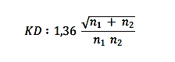
Keterangan :
KD = jumlah Kolmogorov-Smirnov yang dicari
n1 = jumlah sampel yang diperoleh
n2 = jumlah sampel yang diharapkan
(Sugiyono, 2013:257)
Data dikatakan normal, apabila nilai signifikan lebih besar 0,05 pada (P>0,05). Sebaliknya, apabila nilai signifikan lebih kecil dari 0,05 pada (P <0,05), maka data dikatakan tidak normal.

2. Uji Homogenitas
Uji homogenitas digunakan untuk memperlihatkan bahwa dua atau lebih kelompok data sampel berasal dari populasi yang memiliki variasi yang sama. Uji homogenitas dikenakan pada data hasil post-test dari kelompok eksperimen dan kelompok kontrol. Untuk mengukur homogenitas varians dari dua kelompok data, digunakan rumus uji F sebagai berikut :

$$F=\frac{varian terbesar}{varian terkecil}$$
(Sugiyono, 2013 : 276)
Taraf signifikasi yang digunakan adalah α = 0,05. Uji homogenitas menggunakan SPSS dengan kriteria yang digunakan untuk mengambil kesimpulan apabila F hitung lebih besar dari F tabel maka memiliki varian yang homogeny. Akan tetapi apabila F hitung lebih besar dari F tabel, maka varian tidak homogeny.

3. Hipotesis
Pengujian hipotesis dalam penelitian ini menggunakan pengujian secara parsial (uji t). Hipotesis yang akan diuji dan dibuktikan dalam penelitian ini berkaitan dengan variabel bebas yaitu REBT serta variabel terikat meningkatkan self esteem siswa. Menurut Nazir (2005:394) tingkat signifikan (significant level) yang sering digunakan adalah sebesar 5% atau 0,05 karena dinilai cukup ketat dalam menguji hubungan variabel-variabel yang diuji atau menunjukkan bahwa korelasi antara kedua variabel cukup nyata. Di samping itu tingkat signifikansi ini umum digunakan dalam ilmu-ilmu sosial. Tingkat signifikansi 0,05 artinya adalah 77 kemungkinan besar dari hasil penarikan kesimpulan mempunyai probabilitas 95% atau toleransi kesalahan sebesar 5%. Hipotesis yang dibentuk dari variabel-variabel tersebut adalah sebagai berikut:
Uji hipotesis untuk menjawab rumusan masalah manakah yang lebih efektif antara pendekatan REBT dengan model pendekatan layanan perlakuan konvensional diskusi/ ceramah dengan teknik bebas.
Pengujian yang dilakukan adalah uji parameter (uji korelasi) dengan menggunakan uji t-statistik. Hal ini membuktikan apakah terdapat pengaruh antara masing-masing variabel independen (X) dan variabel dependen (Y). Menurut Sugiyono (2013:250) menggunakan rumus:
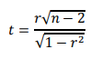
Keterangan:
𝑡 = Nilai uji t
𝑟 = Koefisien korelasi pearson
𝑟² = Koefisien determinasi
𝑛 = Jumlah sampel

Hasil perhitungan ini selanjutnya dibandingkan dengan 𝑡_{𝑡𝑎𝑏𝑒𝑙} dengan menggunakan tingkat kesalahan 0,05 uji dua pihak dan db = n - 2, kriteria sebagai
berikut:
- H0 diterima bila 𝑡_{ℎ𝑖𝑡𝑢𝑛𝑔} < 𝑡_{𝑡𝑎𝑏𝑒𝑙} atau −𝑡_{ℎ𝑖𝑡𝑢𝑛𝑔} > −𝑡_{𝑡𝑎𝑏𝑒𝑙}
- H0 ditolak bila 𝑡_{ℎ𝑖𝑡𝑢𝑛𝑔} > 𝑡_{𝑡𝑎𝑏𝑒𝑙} atau −𝑡_{ℎ𝑖𝑡𝑢𝑛𝑔} < −𝑡_{𝑡𝑎𝑏𝑒𝑙}
Jika hasil pengujian statistik menunjukkan H0 ditolak, maka berarti variable-variabel independen secara parsial mempunyai pengaruh yang signifikan terhadap motivasi belajar. Tetapi apabila H0 diterima, maka berarti variabel-variabel independen tersebut tidak mempunyai pengaruh yang signifikan terhadap kualitas motivasi belajar. Dalam pengujian hipotesis ini, penulis menggunakan uji signifikan atau uji parameter r, maksudnya untuk menguji tingkat signifikansi maka harus dilakukan pengujian parameter r.

BAB IV

HASIL PENELITIAN DAN PEMBAHASAN

A. Hasil Penelitian

1. Deskripsi Umum
SMP negeri Warungkondang merupakan sekolah menengah pertama terletak di wilayah pemukiman masyarakat. SMP Negeri Warungkondang didirikan pada tahun 1984. Sekolah ini berada di Jalan Desa Mekarwangi Kecamatan Warungkondang Kabupaten Cianjur.
Berdasarkan hasil wawancara dengan beberapa siswa di SMP Negeri Warunkondang diketahui bahwa tindakan bullying sering terjadi antar siswa. Banyak siswa yang menjadi korban tindak bullying. Biasanya yang menjadi pelaku adalah kakak kelas dan yang mendia korban adalah adik kelas. Menurut penuturan beberapa siswa, di SMP IX sering ada siswa yang melakukan tindak perampasan barang seperti uang. Beberapa siswa kelas VIII pernah mengalami beberapa kali diminta secara paksa oleh kakak kelas IX. Pelaku tidak hanya merampas tetapi mengancam akan memukul apabila tidak diberikan apa yang menjadi keinginannya. Biasanya kejadian tersebut terjadi pada adik kelas.
Kemudian, siswa perempuan kelas VIII sering mendapat ejekan dari siswa laki-laki. Mereka sering mengejek-ngejek dengan menggunakan nama orang tua, mengejek berkaitan dengan fisik, dan bercanda dengan memukul, sehingga terkadang banyak siswa yang menjadi korban merasa tersakiti. Kejadian ini sering terjadi di kelas-kelas maupun di luar kelas.

Pihak sekolah sudah berupaya mengatasi tindakan bullying dengan mengeluarkan salah satu pelaku tindak bullying berharap ada efek jera dari para pelaku. Namun, pada kenyataannya pelaku tindak bullying yang lain tidak merasa jera, sehingga tetap melakukan tindak bullying ke siswa-siswi lainnya. Para guru juga sering menegur siswa yang sering melakukan tindakan mengejek kepada siswa lainnya. Namun, hal tersebut dianggap tidak berpengaruh karena setelah tidak ada guru mereka tetap melakukannya.

2. Analisis Hasil (tes SPSS)
Prates dalam penelitian ini terbagi menjadi tiga tahap, yaitu tahap pertama penjaringan untuk mencari siswa yang mengalami tindak bullying, tahap kedua siswa yang mengalami tindak bullying diukur harga dirinya menggunakan skala harga diri, dan tahap ketiga siswa yang memiliki harga diri kategori rendah akan dilakukan pengetesan inteligensi untuk mengukur kemampuan kognitifnya.
Hasil penelitian di peroleh dengan penyebaran angket yang bertujuan untuk memperoleh data tentang korban bullying dan sekaligus sebagai dasar penyesuain penerapan dengan Teknik Rational Emotive Behaviour Therapy (REBT) untuk meningkatkan Self Esteem Siswa Korban Bullying yang akan di uji cobakan guna memperoleh kevalidan data. Jumlah siswa dalam penelitian ini adalah peserta didi kelas VIII A dan VIII B berjumlah 63 siswa. Sampel penelitian sebanyak 20 siswa.
Pelaksanaan penerapan dengan menggunakan pendekatan Rational Emotive Behaviour Therapy (REBT) dilaksanakan mulai tangga 19 – 25 Mei 2018. Berikut ini adalah hasil posttest pelaksanaan penerapan dengan menggunakan pendekatan REBT dalam meningkatkan self esteem siswa korban Bullying.
Penerapan dengan menggunakan pendekatan Rational Emotive Behaviour Therapy (REBT) untuk meningkatakan Self Esteem siswa korban Bullying di evaluasi dengan cara melakukan pretest, posttest dilakukan untuk mengetahui tingkat Self Esteem peserta didik yang rendah.
Untuk membandingkan nilai rata-rata siswa sebelum dan sesudah diberikan layanan penerapan dengan menggunakan pendekatan Rational Emotive Behaviour Therapy REBT, maka dapat dideskripsikan hasil penelitian sebelum dilakukan (pre-test) dan setelah diberikan perlakuan (post-test).
Pelaksanan Pre-test Kelas Eksperiment dilakukan dengan tujuan untuk mengetahui gambaran awal tingkat Self Esteem siswa korban bullying sebelum diberikan perlakuan. Pre-test diberikan kepada seluruh siswa kelas VIII-A yang merupakan kelas Eksperiment. Hasil pretest Self Esteem siswa korban bullying dapat dilihat pada table berikut.

Tabel 7
Hasil Pre-test siswa kelas VIII-A kelas eksperiment di
SMPN 2 Warungkondang
No | Nama | Skor | Kategori
1 | Konseli NA | 40 | Rendah
2 | Konseli ST | 43 | Sedang
3 | Konseli NL | 40 | Rendah
4 | Konseli UJ | 49 | Sedang
5 | Konseli RH | 48 | Sedang
6 | Konseli IF | 42 | Sedang
7 | Konseli BN | 51 | Sedang
8 | Konseli RN | 42 | Sedang
9 | Konseli EM | 45 | Sedang
10 | Konseli RM | 41 | Sedang

Berdasarkan tabel tersebut dapat diketahui bahwa siswa yang diberikan treatment dengan layanan konseling kelompok dengan menggunakan pendekatan REBT mengalami tingkat self esteem yang rendah dan sedang. Tingkat rendah di ajukan dengan nilai di bawah 40 dan tingkat sedang diajukan dengan nilai 41-81. Kemudian peneliti akan memberikan treatment pada kelas tersebut yaitu melalui pendekatan Rational Emotive Behaviour Therapy (REBT) untuk kelas eksperiment.
b. Hasil Post-test kelas Eksperiment
Untuk melihat perubahan siswa terkait dengan penerapan pendekatan Rational Emotive Behaviour Therapy (REBT) yang di berikan untuk meningkatakan Self Esteem siswa korban Bullying, berdasarkan hasil posttest pada kelas VIII-A terlihat pada tabel berikut.

Tabel 8
Hasil post-test siswa kelas VIII-A kelas eksperiment di
SMPN Warungkondang
No | Nama | Skor | Kategori
1 | Konseli NA | 90 | Tinggi
2 | Konseli ST | 86 | Tinggi
3 | Konseli NL | 87 | Tinggi
4 | Konseli UJ | 86 | Tinggi
5 | Konseli RH | 87 | Tinggi
6 | Konseli IF | 88 | Tinggi
7 | Konseli BN | 90 | Tinggi
8 | Konseli RN | 85 | Tinggi
9 | Konseli EM | 89 | Tinggi
10 | Konseli RM | 82 | Tinggi

Berdasarkan tabel tersebut dapat diketahui siswa yang di berikan treatment dengan layanan konseling kelompok dengan pendekatan Rational Emotive Behaviour Therapy (REBT) mengalami peningkatan dengan kategori tinggi dengan jumlah skor 89.
c. Hasil Pre-test kelas kontrol
Pre-test dilakukan dengan tujuan untuk mengetahui gambaran awal dari kondisi korban Bullying tanpa diberikan perlakuan. Pre-test diberikan kepada seluruh siswa kelas VIII-B. Hasil pre-test skala peningkatan Self Esteem korban Bullying dapat dilihat pada tabel berikut.

Tabel 9
Hasil Pre-test siswa kelas VIII-B kelas kontrol di SMPN Warungkondang

No | Nama | Skor | Kategori
1 | Konseli ZA | 39 | Rendah
2 | Konseli CF | 34 | Rendah
3 | Konseli MG | 44 | Sedang
4 | Konseli SM | 34 | Rendah
5 | Konseli IR | 38 | Rendah
6 | Konseli MY | 47 | Rendah
7 | Konseli JK | 35 | Rendah
8 | Konseli MS | 30 | Rendah
9 | Konseli GS | 32 | Rendah
10 | Konseli HM | 36 | Rendah

Dari tabel tersebut dapat diketahui bahwa siswa yang tanpa diberikan treatment dengan layanan penerapan dengan menggunakan pendekatan Rational Emotive Behaviour Therapy (REBT) mengalami tingkat rendah dan tingkat sedang. Tingkat rendah diajukan dengan nilai 40 dan tingkat sedang dengan nilai 81.
d. Hasil Post-test kelas Kontrol
Untuk melihat perubahan siswa terkait dengan tidak diberikan treatmen penerapan pendekatan Rational Emotive Behaviour Therapy (REBT) dalam meningkatakan Self Esteem siswa korban Bullying, berdasarkan hasil posttest pada kelas VIII-B terlihat pada tabel berikut.

Tabel 10
Hasil Post-test siswa kelas VIII-B kelas kontrol di SMPN Warungkondang
No | Nama | Skor | Kategori
1 | Konseli ZA | 50 | Rendah
2 | Konseli CF | 60 | Rendah
3 | Konseli MG | 69 | Sedang
4 | Konseli SM | 75 | Rendah
5 | Konseli IR | 71 | Rendah
6 | Konseli MY | 73 | Rendah
7 | Konseli JK | 70 | Rendah
8 | Konseli MS | 68 | Rendah
9 | Konseli GS | 79 | Rendah
10 | Konseli HM | 76 | Rendah

Berdasarkan tabel tersebut dapat diketahui bahwa siswa yang tidak diberikan treatment dengan penerapan Rational Emotive Behaviour Therapy (REBT) mengalami peningkatan dengan katagori sedang 41-81.

B. Pelaksanaan Penelitian.

1. Tes Awal
Pretest dilaksanakan untuk mengetahui gambaran atau kondisi awal mengenai tingkat self esteem siswa dengan menyebarkan kuisioner tentang self esteem. Hasil penyebaran angket pada kelas VIII-A dan B dari 63 siswa didapat 15 siswa berada pada kategori tinggi, 7 kategori sedang dan 10 siswa berada kategori rendah.
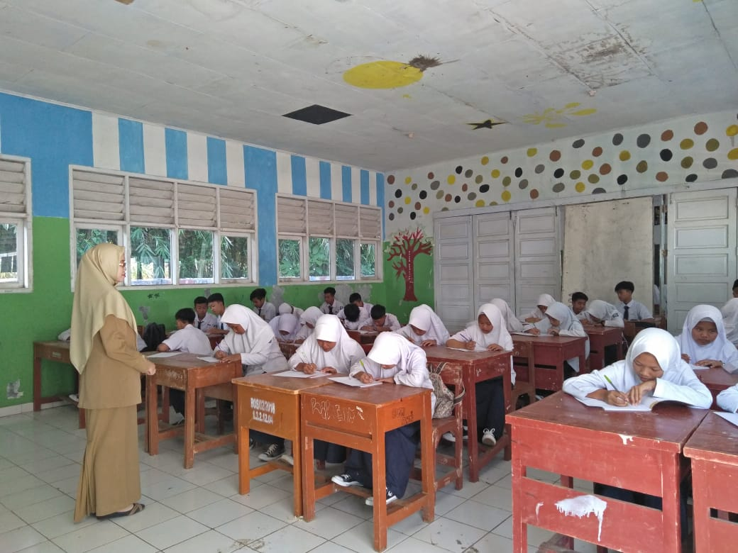

Gambar 2
Pelaksanaan Tes Awal

2. Perlakuan (treatment) Kelas Eksperiment
Treatment yang diberikan yaitu pendekatan Rational Emotive Behaviour Therapy (REBT) pada kelas VIII-A Pelaksanaan treatment berlaku pada jam-jam tertentu serta kesepakatan dengan guru. Layanan ini akan berhasil apabila setelah melakukan posttest menunjukkan hasil peningkatan yang lebih tinggi dari sebelumnya. Adapun sesi perlakuan yang dilakukan.

a. Sesi Pertama
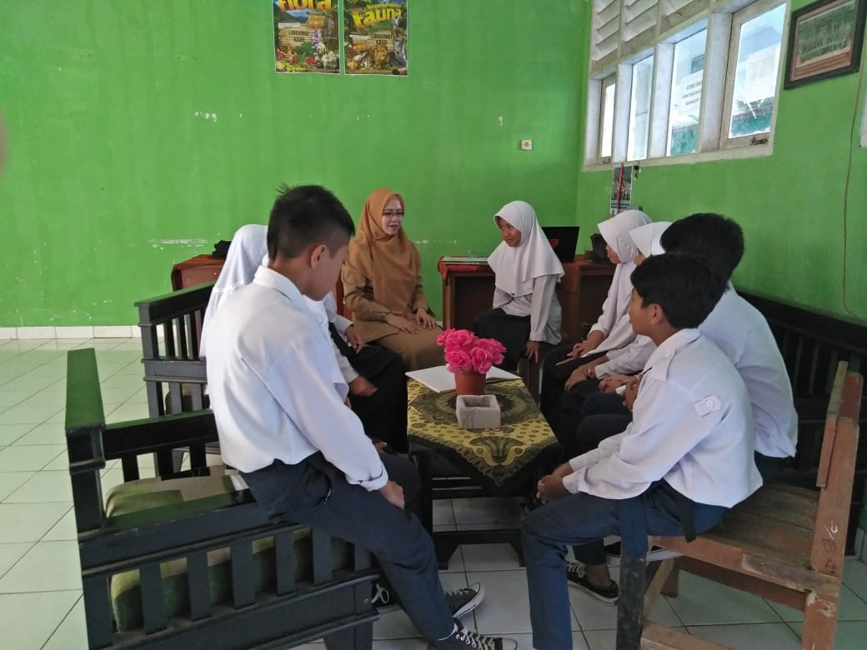

Gambar 3
Pelaksanaan Treatmen Sesi Pertama

Materi ini disajikan kepada siswa dengan tujuan memotivasi kembali siswa untuk meningkatakan Self Esteem . Hal ini tidak dipungkiri terjadi kepada siswa yang menjadi korban bullying. Tahap yang dilakukan yaitu tahap pembentukan, pemimpin kelompok memimpin doa agar kegiatan ini dapat berjalan dengan baik. Setelah itu pemimpin kelompok memulai perkenalan dengan siswa. Tujuan dari perkenalan ini agar dapat mencairkan, menghangatkan serta menambah keakraban.
Tahap selanjutnya pemimpin kelompok menjelaskan pengertian, tujuan, asas, norma dan cara pelaksanaan kegiatan. Peneliti bersama anggota kelompok menetapkan kontrak waktu yang disepakati dalam melakukan kegiatan ini yaitu 45 menit.
Tahap selanjutnya yaitu tahap peralihan dimana pemimpin kelompok menjelaskan tata tertib yang harus dipatuhi dalam kegiatan-kegiatan yang akan ditempuh. Kemudian menyiapkan anggota kelompok untuk memasuki tahap kegiatan untuk melanjutkan ke tahap selanjutnya. Materi yang disajikan pada konseling kelompok dengan menggunakan pendekatan Rational Emotive Behaviour Therapy ( REBT) dan bagaimana, manfaat apa yang akan mereka dapatkan dari proses belajar baik yang dirasakan sekarang maupun yang akan datang. Konsep inti REBT Ellis adalah model ABCD (Corey dan Corey. 2013) memperluas model ABCDE denganm menambahkan F.
b. Sesi Kedua
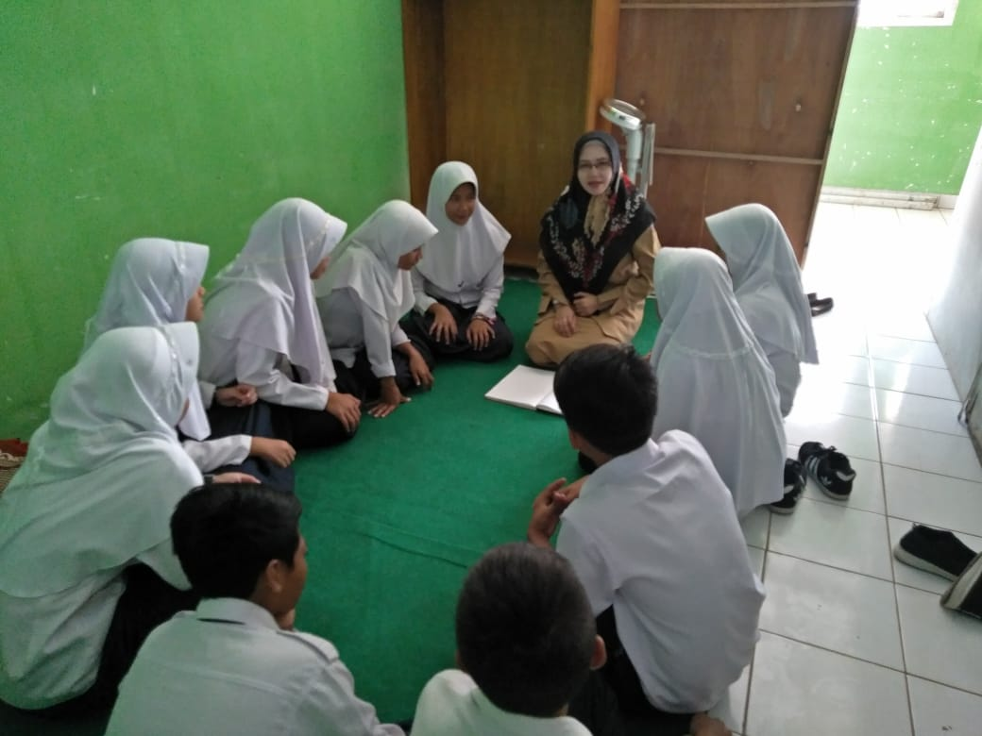

Gambar 4
Pelaksanaan Treatmen Sesi Kedua

Dalam menumbuhkan ketertarikan dalam peningkatan Self Esteem, peneliti melakukan asesmen umum untuk menentukan pengalaman personal, sosial, faktor kepribadian, dan lingkungan klien.
Pada tahap kegiatan pemimpin kelompok mengemukakan dan menjelaskan pentingnya menumbuhkan Self Esteem.
Peneliti meminta klien untuk memaparkan kejadian-kejadian yang mengecewakan pada diri klien. Klien diminta untuk menuliskan kejadian-kejadian tersebut ke lembar kerja. Klien mengkategorikan pengalaman tersebut berdasarkan kejadian-kejadian serta gambaran umum perihal event, pemikiran yang otomatis muncul, emosi, serta perilaku. Klien memaparkan kejadian (Activating Event) prilaku bullying yang diterimanya.
Contohnya seorang klien bernama ZA sering di bully dengan panggilan nama orang tuanya, sehingga membuat ZA menjadi murung dan terkadang sampai menangis, dan juga ZA kalau memasuki kelas dan mau duduk kursinya suka ditarik sama temannya sehingga ZA terjatuh.

c. Sesi ketiga
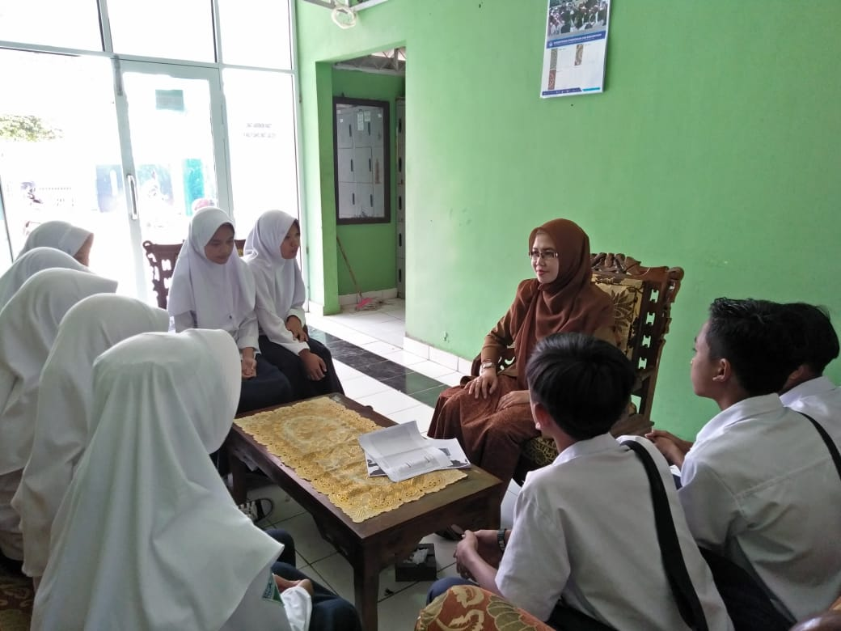

Gambar 5
Pelaksanaan Treatmen Sesi Ketiga

Pada awal pertemuan ke-3, Peneliti melakukan cek mengenai perasaan klien terhadap permasalahan yang terjadi. Peneliti meminta klien untuk menggambarkan perasaannya perihal permasalahan dalam diri klien. Klien memaparkan emosinya yang kecewa dan cuek terhadap orang-orang sekelilingnya, di lingkungan sekolah, serta gambaran konsekuensi dari perilaku yang klien paparkan seperti rasa takut, malu, serta tidak percaya diri.
Peneliti mengajak klien memaparkan gambaran dari pemikiran irrasional klien yang selama ini berulang terhadap pemikiran dan perasaan klien.
Klien melihat kejadian-kejadian lain yang selama ini mendukung pemikiran irasional klien. Klien mencoba untuk membuat pemikiran alternative untuk mengurangi atau menghilangkan pemikiran irasional klien. Klien mencoba untuk memahami teman-teman melalui sudut pandang yang lain.
d. Sesi Keempat
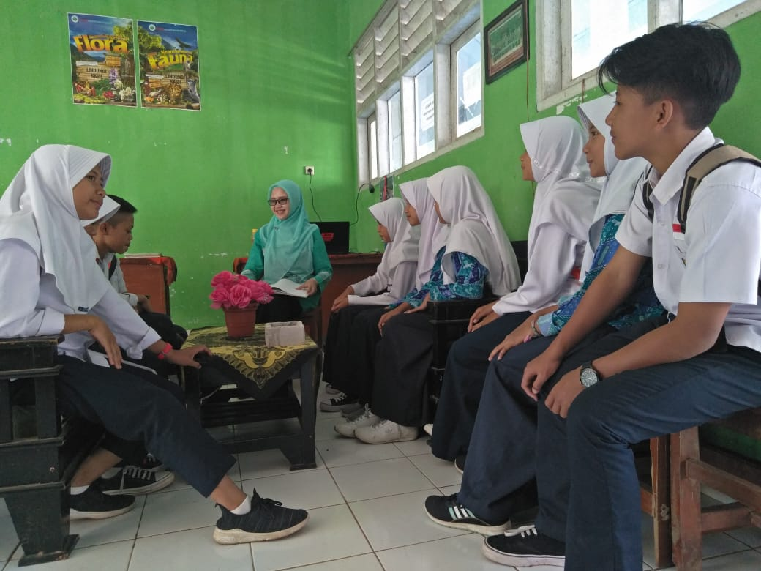

Gambar 6
Pelaksanaan Treatmen Sesi Keempat

Pertemuan selanjutnya Peneliti menganalisis korban bullying bernama ZA sering di bully dengan panggilan nama orang tuanya, dan kursinya suka ditarik sama temannya sehingga ZA terjatuh.
Peneliti memberikan pemahaman tentang konsekuensi sudut pandang tentang pola pikir yang rasional dan irasional kepada klien, dimana peneliti memberikan penjelasan bahwa konsekuensinya akan menimbulkan perasaan-perasaan negative pada klien seperti rasa cemas, defresi, merasa terluka, sakit hati, dan khawatir.

e. Sesi Kelima

Gambar 7
Pelaksanaan Treatmen Sesi Kelima

Pertemuan selanjutnya adalah siswa diajak untuk mengembangkan keyakinan baru untuk mengklarifikasi pemikiran evaluatif klien melalui fakta-fakta yang ada dan Peneliti meminta klien menceritakan pemikiran yang muncul dengan fakta-fata yang ada yang kemudian dikonfrontasi. tentang pemikiran klien yang selalu menggunakan kata “seharusnya” pada harapannya terhadap teman-temannya.
Peneliti menyampaikan mengenai prinsip fungsi perilaku berasal dari diri sendiri dan lingkungan. Oleh sebab itu, klien diajak untuk berdiskusi mengenai kemungkinan untuk mengubah diri untuk menyesuaikan dengan lingkungan, serta memberikan pemahaman pada klien bahwa dirinya perlu untuk mentoleransi mengenai lingkungannya. Atau melakukan penentangan yang tujuannya untuk melindungi diri sendiri. Contohnya: klien harus berani mengatakan “Kamu seharusnya tidak menarik kursi saya”.
e. Sesi Keenam
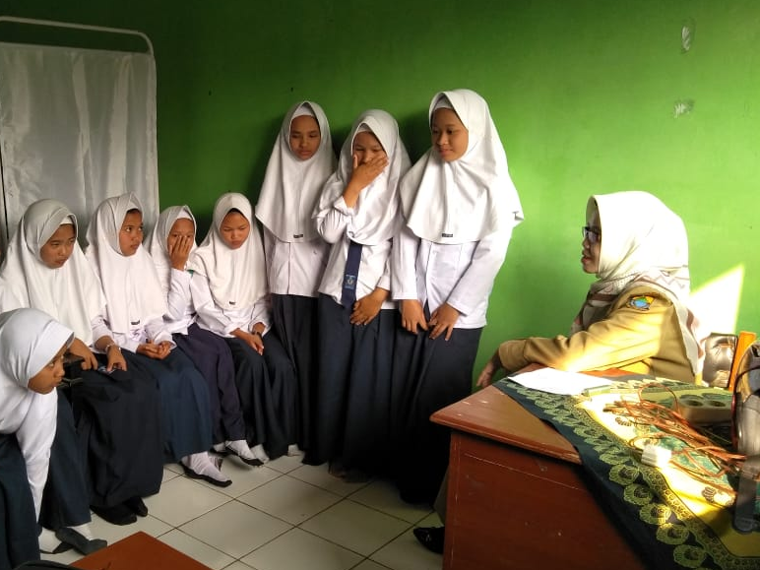

Gambar 8
Pelaksanaan Treatmen Sesi Keenam

Peneliti melakukan cek perkembangan mengenai cara berpikir klien yang sudah diberikan treatment terhadap lingkungan eksternalnya dan klien mengaku mulai berinteraksi dengan teman-temannya, dari mulai sebelumnya tidak mau menatap teman-temannya sama sekali. Sekarang klien setidaknya mulai mau menyapa atau melihat dan bergabung dengan teman-teman yang sedang berkumpul, dan begitu juga dengan teman-temannya yang suka membully kini mulai jarang dan bahkan tidak sama sekali.

3. Perlakuan (treatment) Kelas Kontrol
Dengan menggunakan teknik konvensional (diskusi/ cermah) pada kelas VIII B. Pelaksanaan berlaku pada jam-jam tertentu serta kesepakatan dengan guru. Layanan ini akan berhasil apabila setelah melakukan posttest menunjukkan hasil peningkatan yang lebih tinggi dari sebelumnya.
a. Pertemuan pertama
Pada pertemuan pertama yang harus disiapkan peneliti yaitu rencana pelaksanaan layanan bimbingan dan konseling teknik diskusi sebagai sember materi rujukan. Ruangan yang dipakai yaitu ruang kelas karena ada jam pelajaran BK pada kelas ini. Tahap yang dilakukan yaitu tahap pembentukan, peneliti memimpin doa agar kegiatan ini dapat berjalan dengan baik. Setelah itu peneliti memulai perkenalan dengan siswa dengan menggunakan permainan siapa dia. Tujuan dari permainan ini agar dapat mencairkan, menghangatkan serta menambah keakraban. Tahap selanjutnya peneliti mejelaskan pengertian, tujuan, asas, norma dan cara pelaksanaan kegiatan. Peneliti bersama anggota kelompok menetapkan kontrak waktu yang disepakati dalam melakukan kegiatan ini yaitu 45 menit.
Tahap selanjutnya yaitu tahap peralihan peneliti menjelaskan tata tertib yang harus dipatuhi dalam kegiatan-kegiatan yang akan ditempuh. Kemudian menyiapkan siswa untuk memasuki tahap kegiatan untuk melanjutkan ke tahap selanjutnya yaitu tahap diskusi.
Pada tahap kegiatan pemimpin kelompok mengemukakan topic bahasan yaitu tentang prilaku bullying yang menyebabkan menurunnya rasa self esteem siswa . Peneliti menjelaskan penting topik tersebut. Siswa diberikan waktu untuk mengungkapkan permasalahannya yang sesuai dengan topik tersebut.
Sehingga dapat dicari solusi dari permasalahan tersebut. Pada kegiatan ini peseta didik mau mengungkapkan masalahnya. Kemudian peneliti mengadakan diskusi terhadap permasalahan yang telah diungkapkan.
Peneliti menjelaskan dan memotivasi siswa yang tingkat self esteem nya rendah korban bullying. Tahap selanjutnya yaitu tahap pengakhiran dimana pada tahap tersebut peneliti menginformasikan bahwa kegiatan akan diakhiri. Peneliti menanyakan kesan-kesan siswa selama mengikuti kegiatan kemudian peneliti memimpin doa dan mengucapkan terima kasih.

b. Pertemuan kedua
Seperti pertemuan yang sebelumnya pada pertemuan ini menggunakan teknik diskusi. Untuk menghangatkan suasana peneliti memberikan motivasi terkait dengan biografi tokoh chairil tanjung. Siswa pun antusias dengan motivasi tersebut. waktu yang digunakan untuk melakukan kegiatan yaitu 45 menit dan apabila waktu tidak cukup maka dilanjutkan pada pertemuan selanjutnya.
Tahap selanjutnya peneliti menjelaskan tata tertib dan mempersiapkan siswa untuk masuk ketahap kegiatan. Pada tahap kegiatan peneliti mengemukakan dan menjelaskan pentingnya menumbuhkan rasa self esteem. Sebelum menjelaskan topic tersebut peneliti bertanya pada siswa tentang pengetahuannya bagaimana menumbuhkan rasa self esteem . Kemudian para anggota kelompok diberikan waktu untuk mengungkapkan permasalahannya yang terkait topik di atas untuk di diskusikan serta mencari solusinya. Kemudian pemimpin kelompok menjelaskan terkait agar siswa dapat menumbuhkan rasa self esteem serta peduli dengan orang lain.
Tahap selanjutnya yaitu tahap pengakhiran peneliti menginformasikan bahwa kegiatan ini akan diakhiri. Kemudian kegiatan ini di tutup dengan berdoa dan mengucapkan terima kasih.
c. Pertemuan ketiga
Pada pertemuan ini dimulai dengan tahap pembentukan yang dimulai dengan berdoa yang dipimpin oleh peneliti .Tahap selanjutnya yaitu tahap peralihan yaitu peneliti menjelaskan tata tertib dan mempersiapkan siswa untuk memasuki tahap kegiatan. Pada tahap kegiatan siswa menyiapkan topik yang akan dibahas yaitu pentingnya pengetahuan tentang korban bully. Siswa diberikan waktu untuk mengungkap permasalahannya untuk didiskusikan dan dicarikan solusinya. Kemudian peneliti menjelaskan tentang korban bully dan dampak dari perbuatan bully . setelah itu siswa diberikan tugas untuk menyimpulkan dari diskusi yang telah dilakukan. Pada tahap selanjutnya yaitu tahap pengakhiran dimana peneliti menginformasikan bahwa kegiatan akan diakhiri. Kegiatan ditutup dengan berdoa.

d. Pertemuan keempat
Tahap yang dimulai yaitu tahap pertama yang diawali dengan berdoa yang dipimpin oleh pemimpin kelompok kemudian dilakukan pengaturan posisi duduk agar lebih nyaman. Sebelum memasuki tahap kegiatan peneliti mengungkap sedikit materi kemaren sebelum memasuki tahap selanjutnya. Kemudian peneliti menjelaskan apa yang akan dilakukan pada tahap ini. Tahap selanjutnya yaitu peralihan dimana peneliti menjelaskan tata tertib dan kegiatan-kegiatan yang akan ditempuh dan mempersiapkan siswa dalam memasuki tahap kegiatan.
Pada tahap kegiatan peneliti mengemukakan topik bahasan yaitu dampak dari kegiatan bully di sekolah terutama di tingkat sekolah SMP. Selanjutnya Siswa diminta untuk mengungkapkan permasalahannya. Setelah siswa mengungkap permasalahannya kemudian diadakan diskusi untuk mencari solusinya. Siswa terlihat antusias dalam tahap ini. Pada tahap akhir pemimpin kelompok menginformasikan bahwa kegiatan akan diakhiri dan memberikan ucapan terima kasih.

e. Pertemuan kelima
Tahap yang dimulai yaitu dengan berdoa yang dipimpin oleh ketua kelompok. Sebelum memasuki tahapan selanjutnya, pemimpin kelompok menanyakan kembali kesiapan anggota kelompok untuk memulai konseling kelompok.
Tahap inti membahas mengenai meningkatkan Self Esteem . Siswa diminta untuk menanggapi dan berdiskusi mengenai Self Esteem yang harus dimiliki korban bullying, setelah siswa mengutarakan masalahnya anggota kelompok yang lain diminta untuk mencari penyelesaiannya secara bersama-sama. Siswa terlihat antusias dalam tahap ini. Pada tahap akhir pemimpin kelompok menginformasikan bahwa kegiatan akan diakhiri dan memberikan ucapan terima kasih.
Setelah proses konseling kelompok dengan menggunakan pendekatan Rational Emotive Behaviour Therapy. (REBT) diakhiri siswa diajak untuk mengisi angket Self Esteem sebagai bentuk post-test pada kelas VIII-A dan B di SMPN Warungkondang tahun ajaran 2018/2019. Setelah melakukan post-test hasilnya rata-rata siswa mampu memberikan informasi tentang Self Esteem setelah melalui proses konseling kelompok dengan menggunakan pendekatan Rational Emotive Behaviour Therapy (REBT) dengan seluruh item instrumen dapat diisi sesuai dngan petunjuk pengisian serta kegiatan ini selesai pada waktu yang telah ditentukan.
Pada penelitian ini penulis menggunakan uji wilcoxon. Uji wilcoxon merupakan salah satu dari uji stastistik nonparametrik. Uji ini di pakai ketika suatu data tidak berdistribusi normal. Pengujian dua sampel berpasangan prinsipnya menguji apakah dua sampel berpasangan satu dengan yang lainnya berasal dari populasi yang sama. (Singgih Santoso, 2014: 115). Dalam penelitian ini menguji untuk 10 sampel diberikan treatmeant berupa teknik Home work assignment untuk kelas eksperimen dan 10 sampel untuk kelas kontrol diberikan treatment teknik diskusi atau teknik konvensional. Untuk mengetahui keefektifan dari teknik home work assignment untuk meningkatkan self esstem siswa korban bullying pada kelas eksperimen pada kelas VIII-A ada dari 10 siswa yang dijadikan sampel. Pada pengujian ini menggunakan bantuan software SPSS 22,0 for windows.
Dalam penelitian ini menguji 10 sampel diberikan treatment berupa teknik Rational Emotive Behavior Therapy untuk kelas eksperimen dan 10 sampel untuk kelas kontrol diberikan teknik diskusi atau teknik konvensional. Sebelum diberikan teknik Rational Emotive Behavior Therapy (REBT) , sampel tersebut diberikan pretest untuk mengetahui tingkat self esteem yang dimiliki korban bullying, kemudian setelah diberikan teknik Rational Emotive Behavior Therapy diberikan kembali posttest untuk mengetahui tingkat self esstem yang dimiliki korban bullying.
1. Analisis proses perhitungan kelas eksperimen

Tabel 11
Hasil Pretest Dan Posttest Kelas Eksperimen
No | Nama | Pretest | Posttest | Selisih | Kategori
1 | Konseli NA | 40 | 92 | 52 | Positif
2 | Konseli ST | 43 | 86 | 43 | Positif
3 | Konseli NL | 40 | 87 | 47 | Positif
4 | Konseli UJ | 49 | 86 | 37 | Positif
5 | Konseli RH | 48 | 87 | 39 | Positif
6 | Konseli IF | 42 | 88 | 46 | Positif
7 | Konseli BN | 51 | 90 | 39 | Positif
8 | Konseli RN | 42 | 85 | 43 | Positif
9 | Konseli EM | 45 | 89 | 44 | Positif
10 | Konseli RM | 41 | 82 | 41 | Positif
Pada pengujian ini menggunakan bantuan Software SPSS 22,0 for windows.

Tabel 12
Uji Wilcoxon Eksperimen
Test Statisticsª
 |  | Postest - Pretes
Z |  | -2.807^{b}
Asymp. Sig. (2-tailed) |  | .005
a. Wilcoxon Signed Ranks Test
b. Based on negative ranks.
Ranks
 |  | N | Mean Rank |  | Sum of Ranks
Postest - Pretes | Negative Ranks | 0ª | .00 |  | .00
Postest - Pretes | Positive Ranks | 10^{b} | 5.50 |  | 55.00
Postest - Pretes | Ties | 0^{c}
Postest - Pretes | Total | 10
a. Postest < Pretes
b. Postest > Pretes

c. Postest = Pretes
Statistics
 |  | Pretes | Postest
N | Valid | 10 | 10
N | Missing | 0 | 0
Mean |  | 44.10 | 87.20
Std. Error of Mean |  | 1.251 | .879
Median |  | 42.50 | 87.00
Mode |  | 40ª | 86ª
Std. Deviation |  | 3.957 | 2.781
Variance |  | 15.656 | 7.733
Range |  | 11 | 10
Minimum |  | 40 | 82
Maximum |  | 51 | 92
a. Multiple modes exist. The smallest value is shown

Descriptive Statistics
 | N | Range | Minimum | Maximum | Sum | Mean |  | Std. Deviation | Variance | Skewness |  | Kurtosis
 | Statistic | Statistic | Statistic | Statistic | Statistic | Statistic | Std. Error | Statistic | Statistic | Statistic | Std. Error | Statistic | Std. Error
Pretes | 10 | 11 | 40 | 51 | 441 | 44.10 | 1.251 | 3.957 | 15.656 | .715 | .687 | -.979 | 1.334
Postest | 10 | 10 | 82 | 92 | 872 | 87.20 | .879 | 2.781 | 7.733 | -.102 | .687 | .631 | 1.334
Valid N (listwise) | 10

Dari data diatas dapat diketahui bahwa ada peningkatan yang signifikan dari sebelum diberikan dan sesudah diberikan perlakuan dengan teknik Rational Emotive Behavior Therapy. Dalam analisis data deskriptif menyatakan bahwa : Mean pretest eksperimen: 44,10 (termasuk kategori rendah) Mean posttest eksperimen : 87,20 (termasuk kategori tinggi).
Dasar pengambilan keputusan :
1. Dengan membandingkan angka z hitung dan z tabel hitung :
Jika z hitung > z tabel maka diterima
Jika z hitung < z tabel maka ditolak
2. Dengan melihat angka probabilitas, dengan ketentuan :
Probabilitas dari > 0, 05 maka diterima
Probabilitas dari < 0,05 maka ditolak
Keputusan :
Dengan membandingkan angka z hitung dan z tabel :
a. z hitung = -2.807
b. z tabel = 1,96
untuk tingkat kepercayaan kepercayaan 95 % dan uji dua sisi didapatkan nilai z tabel adalah 1,96.
Cara mencari z tabel :
1) 0,05 : 2 = 0,025
2) 0.5 – 0,025 = 0,475 3) 0,475 = 1,96 (lihat pada tabel)
Keputusan :
Karena z hitung terletak di daerah, maka keputusannya adalah menolak atau pemberian teknik home work assignment dalam meningkatkan rasa self esstem korban bullying siswa. Dan melihat angka probabilitas pada output SIG adalah 0,005 0, 05, maka ditolak. Hal ini berarti penerapan Rational Emotive Behavior Therapy (REBT) dapat meningkatkan self esteem siswa korban bullying.

2. Analisis proses perhitungan kelas kontrol

Tabel 13
Hasil Prestest dan Posttest Kelas Kontrol
No | Nama | Pretest | Posttest | Selisih | Kategori
1 | Konseli ZA | 39 | 50 | 11 | Positif
2 | Konseli CF | 34 | 60 | 26 | Positif
3 | Konseli MG | 44 | 69 | 25 | Positif
4 | Konseli SM | 34 | 75 | 41 | Positif
5 | Konseli IR | 38 | 71 | 33 | Positif
6 | Konseli MY | 47 | 73 | 26 | Positif
7 | Konseli JK | 35 | 70 | 35 | Positif
8 | Konseli MS | 30 | 68 | 38 | Positif
9 | Konseli GS | 32 | 79 | 47 | Positif
10 | Konseli HM | 36 | 76 | 40 | Positif

Pada pengujian ini menggunakan bantuan Software SPSS for 22,0 for windows. Karena data tersebut tidak berdistrubusi normal maka menggunakan uji wilcoxon non parametrik. Berikut paparan hasil dari uji wilcoxon :

Tabel 14
Uji Wilcoxon Kontrol
Test Statisticsª
 |  | Postest - Pretest
Z |  | -2.805^{b}
Asymp. Sig. (2-tailed) |  | .005
a. Wilcoxon Signed Ranks Test
b. Based on negative ranks.
Ranks
 |  |  | N | Mean Rank |  | Sum of Ranks
Postest - Pretest | Negative Ranks |  | 0ª | .00 |  | .00
Postest - Pretest | Positive Ranks |  | 10^{b} | 5.50 |  | 55.00
Postest - Pretest | Ties |  | 0^{c}
Postest - Pretest | Total |  | 10
a. Postest < Pretest
b. Postest > Pretest
c. Postest = Pretest

Statistics
 |  | Pretest | Postest
N | Valid | 10 | 10
N | Missing | 0 | 0
Mean |  | 36.90 | 69.10
Std. Error of Mean |  | 1.670 | 2.685
Median |  | 35.50 | 70.50
Mode |  | 34 | 50ª
Std. Deviation |  | 5.280 | 8.491
Variance |  | 27.878 | 72.100
Range |  | 17 | 29
Minimum |  | 30 | 50
Maximum |  | 47 | 79
Sum |  | 369 | 691
a. Multiple modes exist. The smallest value is shown

Descriptive Statistics
 | N | Range | Minimum | Maximum | Sum | Mean |  | Std. Deviation | Variance
 | Statistic | Statistic | Statistic | Statistic | Statistic | Statistic | Std. Error | Statistic | Statistic
Pretest | 10 | 17 | 30 | 47 | 369 | 36.90 | 1.670 | 5.280 | 27.878
Postest | 10 | 29 | 50 | 79 | 691 | 69.10 | 2.685 | 8.491 | 72.100
Valid N (listwise) | 10

Dari data diatas dapat diketahui bahwa ada peningkatan yang tidak banyak dari sebelum diberikan dan sesudah diberikan perlakuan. Dalam analisis data deskriptif menyatakan bahwa :
Mean pretest eksperimen: 36,90 (termasuk kategori rendah)
Mean posttest eksperimen : 69,10 (termasuk kategori sedang)
Dasar pengambilan keputusan :
Dengan membandingkan angka z hitung dan z tabel hitung :
Jika z hitung > z tabel maka diterima
Jika z hitung < z tabel maka ditolak
Dengan melihat angka probabilitas, dengan ketentuan :
Probabilitas dari > 0, 05 maka diterima
Probabilitas dari < 0,05 maka ditolak
Keputusan :
Dengan membandingkan angka z hitung dan z tabel :
a. z hitung = -2.805
b. z tabel = 1,96
untuk tingkat kepercayaan kepercayaan 95 % dan uji dua sisi didapatkan
nilai z tabel adalah 1,96.
Cara mencari z tabel :
1) 0,05 : 2 = 0,025
2) 0.5 – 0,025 = 0,475
3) 0,475 = 1,96 (lihat pada tabel)
Keputusan :
Karena z hitung terletak di daerah , maka keputusannya adalah menolak atau pemberian teknik REBT dalam meningkatkan self esstem korban bullying siswa . Dan melihat angka probabilitas pada output SIG adalah 0,005 0, 05, maka ditolak. Hal ini berarti penerapan Rational Emotive Behavior Therapy (REBT) dapat meningkatkan self esstem siswa korban bullying.

3. Analisis kelas eksperimen dan kelas kontrol
Jika dilihat dari proses perhitungan kedua kelas, maka dapat dikatakan kedua tersebut sama-sama menolak H₀ dan menerima Ha, tetapi jila dilihat dari keefektifannya maka teknik Rational Emotive Behavior Therapy yang digunakan pada kelas eksperimen lebih efektif jika dibandingkan dengan kelas kontrol.

Tabel 15
Deskripsi data kelas eksperimen dan kelas control
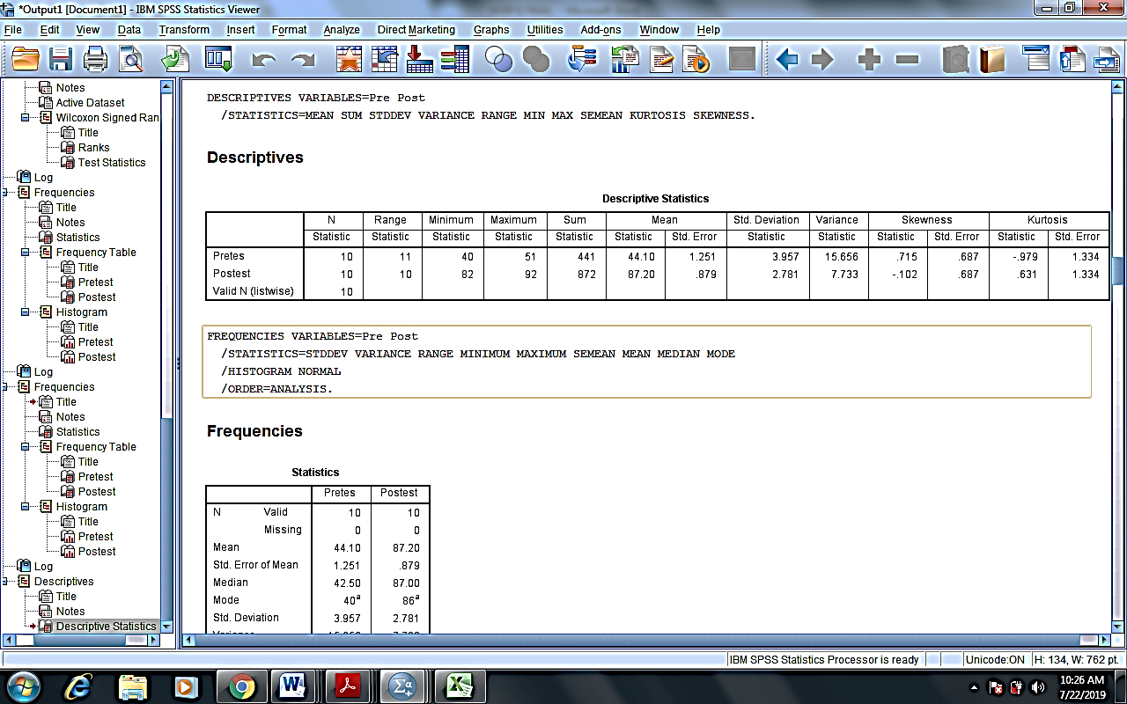
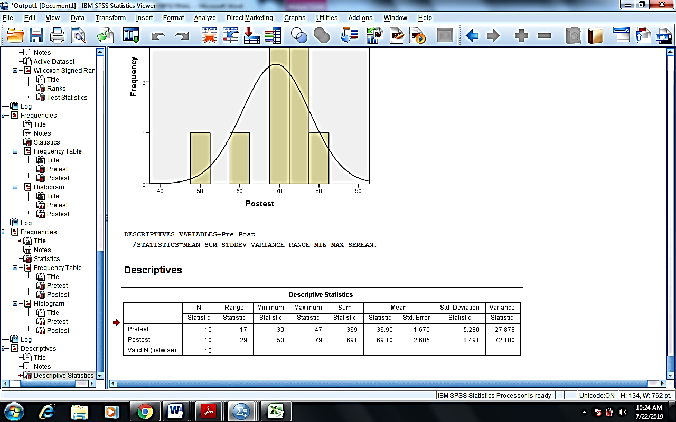

Pada kedua tabel tersebut menunjukkan pada hasil posttest dengan nilai minimum kelas eksperimen lebih besar daripada kelas kontrol yaitu 82 > 79. Pada nilai rata-rata atau mean kelas eksperimen juga lebih besar dibanding kelas control yaitu 87,20 > 69,10. Hal ini menunjukkan teknik Rational Emotive Behavior Therapy efektif digunakan dalam meningkatkan kepercayan diri korban bullying.

Tabel 16
Perbandingan kelas eksperimen dan kelas Kontrol
No | Kelas Eksperimen |  |  | Kelas Kontrol
No | Pretest | Postest | Skor | Pretest | Postest | Skor
1 | 40 | 92 | 52 | 39 | 50 | 11
2 | 43 | 86 | 43 | 34 | 60 | 26
3 | 40 | 87 | 47 | 44 | 69 | 25
4 | 49 | 86 | 37 | 34 | 75 | 41
5 | 48 | 87 | 39 | 38 | 71 | 33
6 | 42 | 88 | 46 | 47 | 73 | 26
7 | 51 | 90 | 39 | 35 | 70 | 35
8 | 42 | 85 | 43 | 30 | 68 | 38
9 | 45 | 89 | 44 | 32 | 79 | 47
10 | 41 | 82 | 41 | 36 | 76 | 40
Skor | 441 | 872 | 431 | 369 | 691 | 322
Mean | 44,1 | 87,2 | 43,1 | 36,9 | 69,1 | 32,2

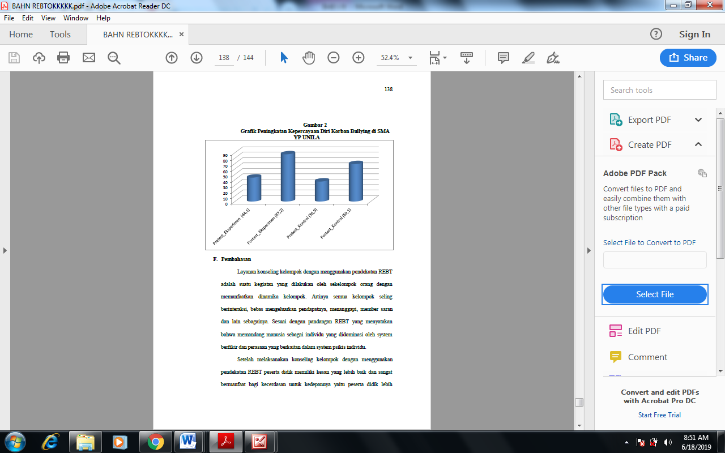

Gambar 9
Grafik Peningkatan Self Esteem Korban Bullying di SMP Negeri Warungkondang
3. Gambaran Umum
Berdasarkan table diatas dapat dibuktikan bahwa penerapan konseling kelompok dengan pendekatan Rational Emotive Behavior Therapy (REBT) lebih efektif dari pada menggunakan pendekatan konvensional/ ceramah dengan teknik bebas. Setelah diberikan treatmen pada kelompok eksperimen dengan menggunakan pendekatan Rational Emotive Behavior Therapy (REBT) memperoleh skor peningkatan sebesar 43,1, dan pada kelompok kontrol dengan menggunakan pendekatan diskusi/ ceramah memperoleh skor 32,2.
Data evaluasi yang telah dilakukan kepada responden kelompok eksperimen, didapat bahwa responden kelompok eksperimen mengaku senang mendapat konseling kelompok Rational Emotive Behavior Therapy (REBT). Hal ini dikarenakan mereka merasakan ada sedikit perubahan dalam penilaian tentang dirinya, seperti sebelumnya dia berpikir negatif terhadap dirinya, sekarang
menjadi berpikir positif terhadap dirinya dan awalnya bukan pemberani menjadi pemberani melawan siswa yang mengejek-ngejeknya. Mereka berani melawan saat diejek seperti “Nggak boleh lho bawa-bawa nama orang tua, nanti kualat”.
Para responden juga mengaku senang selama proses konseling karena penerimaan yang baik dari konselor dan tim konselor yang memberikan semangat sehingga responden akan bertekad apabila ke depannya menemukan ada yang melakukan tindak perundungan terhadap dirinya atau siswa lain, ia akan melawan dan berani mengadukan kepada guru.
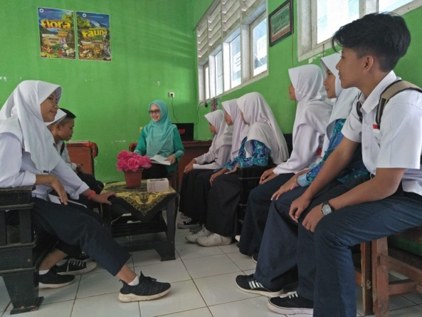
Responden juga menjadi bisa sharing materi konseling kepada teman yang juga mengalami tindakan perundungan. Selanjutnya, responden merasa menjadi dekat dengan teman lain yang awalnya tidak dekat. Mereka juga baru mengetahui bahwa bukan mereka saja yang mengalami tindakan bullying, sehingga mereka merasa ada teman senasib yang bisa menjadi teman untuk sharing dalam menghadapi masalah tersebut. Hal ini dikarenakan sebelum konseling mereka tidak berani untuk mengemukakan permasalahan ini dikarenakan takut.

Gambar10 Proses Konseling kelompok mengunakan Pendekatan REBT kelompok eksperimen

B. Pembahasan

1. Perilaku bullying
Harga diri merupakan evaluasi yang dilakukan individu secara positif maupun negatif kepada suatu objek (Rosenberg, 1965). Selanjutnya, Santrok (2003) mengungkapkan harga diri juga disebut dimensi evaluasi yang dilakukan secara menyeluruh dari diri individu. Baron dan Bryne (2012) juga memaparkan bahwa harga diri adalah evaluasi diri yang dibuat oleh setiap individu, sikap orang terhadap dirinya sendiri dalam rentang positif dan negatif.
Penilaian orang lain positif maupun negatif dapat mempengaruhi harga diri seseorang (Rosenberg, 1965). Seseorang yang mengalami tindak perundungan sering mendapat penilaian negatif dari pelaku, sehingga membuat ia merasa kurang percaya diri dan rendah diri. Astuti (2008) mengungkapkan tindak perundungan adalah sikap intimidasi dan penganiayaan dapat lewat psikis maupun fisik. Seseorang yang mendapatkan perlakuan negatif secara berulang-ulang akan memunculkan penilaian diri yang negatif. Penilaian terhadap diri sendiri maupun orang lain ini yang disebut harga diri (Mujiyati, 2015).
Pada penelitian ini terdapat beberapa responden yang pernah mengalami tindak bullying dan memiliki harga diri rendah. Responden dibagi menjadi dua kelompok yaitu kelompok eksperimen yang diberikan layanan pendekatan REBT dan kelompok kontrol yang tidak diberikan layanan pendekatan REBT. Berdasarkan hasil analisis data penelitian yang telah dilakukan didapat bahwa ada perbedaan harga diri antara siswa korban bullying yang diberikan layanan pendekatan rational emotive behaviour therapy (REBT) dengan kelompok yang tidak diberikan layanan pendekatan rational emotive behaviour therapy (REBT) di SMP Negeri Warungkondang.
Hasil analisis pada kelompok eksperimen menunjukkan bahwa nilai signifikansi sebesar 0,038, dimana p < 0,05, sedangkan kelompok kontrol nilai signifikansi sebesar 0,057. Hal ini menunjukkan bahwa ada pengaruh konseling kelompok REBT untuk meningkatkan harga diri pada responden kelompok eksperimen, sedangkan pada kelompok kontrol tidak ada perubahan yang signifikan. Hal ini menunjukkan bahwa konseling kelompok REBT mampu meningkatkan harga diri korban tindak perundungan. Hasil penelitian ini sejalan dengan penelitian terdahulu yang dilakukan oleh Hasibuan dan Wulandari (2015) menunjukkan bahwa konseling kelompok REBT mampu meningkatkan harga diri korban tindak bullying.
Perubahan responden kelompok eksperimen dapat dilihat dari penerimaan diri responden. Setelah mengikuti konseling kelompok REBT responden lebih menerima dan menghargai kelebihan maupun kelemahan yang mereka miliki. Rosenberg (Stet & Burke, 2004) mengungkapkan harga diri seseorang tersusun atas self acceptance (penerimaan diri) dan self respect (menghormati diri sendiri), dimana individu mampu menerima dan menghargai kelebihan dan kelemahan yang dimilikinya.
Adapun faktor pertama yang mempengaruhi dalam penelitian ini yaitu faktor retroactive history yang berkaitan dengan perubahan yang dialami responden diantara waktu pemberian prates dengan pascates dan tindak lanjut. Keterbatasan waktu responden dalam mempraktekkan keterampilan yang didapat dalam konseling membuat kesuksesan dalam konseling juga semakin kecil (Seniati, Yulianto, & Setiadi, 2008). Sehubungan dengan itu, keterbatasan waktu konseling juga menjadi salah satu faktor penghambat dalam penelitian ini.
Penerapan pendekatan REBT seharusnya memiliki lima pertemuan, tetapi karena adanya faktor yang tidak dapat diprediksi dan jadwal kegiatan sekolah lima pertemuan. Setelah konseling kelompok berakhir para responden libur ramadhan dan dilanjutkan dengan ujian akhir sekolah, serta libur panjang yang membuat banyak siswa tidak terlalu banyak interaksi antara satu sama lain. Hal tersebut membuat responden tidak banyak memiliki kesempatan untuk mempraktekkan langsung mengenai yang telah dipelajari dan didapatkan selama konseling kelompok. Oleh karena itu, penelitian selanjutnya sebaiknya memperbanyak waktu dalam pelaksanaan konseling kelompok menggunakan pendekatan REBT.
Kedua, faktor testing yaitu adanya kesamaan alat ukur yang digunakan dalam mengukur sebelum dan sesudah perlakuan, serta tindak lanjut. Hal ini terjadi karena responden berusaha untuk mengingat kembali dan mempelajari hal-hal yang berkaitan dengan dengan soal atau jawaban yang diberikan. Hal ini yang memungkinkan menjadi bias pada kelompok kontrol (Seniati, Yulianto, & Setiadi, 2008).
Ketiga, faktor efek partisipan kondisi responden penelitian seringkali berusaha untuk mencari tahu apa yang harus dilakukan terkait penelitian. Hal ini yang terjadi pada kelompok kontrol, dimana mereka mencari tahu tentang konseling kelompok REBT yang diberikan kepada kelompok eksperimen. Berdasarkan informasi yang mereka dapat membuat responden termotivasi untuk berespon tertentu, sehingga nilai skor pada kelompok kontrol mengalami kenaikan walaupun tidak diberikan perlakuan (Seniati, Yulianto, & Setiadi, 2008).

2. Implementasi intervensi.
Berdasarkan hasil post test setelah menggunakan penerapan pendekatan REBT diperoleh hasil bahwa siswa yang mengikuti konseling kelompok REBT mengalami peningkatan skor dalam self esteem yaitu 40% (4 siswa) berada pada tingkat self esteem sedang, dan 60% (6 siswa) berada pada tingkat self esteem tinggi, serta tidak terdapat siswa yang memiliki tingkat self esteem pada kategori rendah. Penerapan pendekatan REBT digunakan berdasarkan pada asumsi bahwa rendahnya self esteem siswa di akibatkan bahwa individu tidak memiliki keyakinan yang negatif pada dirinya, keyakinan tersebut secara perlahan melekat pada dirinya dan terwujud secara nyata dalam tingkah laku sehari-hari. Dalam pandangan pendekatan REBT keyakinan yang negatif terhadap dirinya disebut sebagai keyakinan irasional, penerapan pendekatan REBT merupakan teknik konseling yang membantu konseli untuk merubah keyakinan irasional menjadi rasional sehingga tingkah lakunya menjadi lebih baik.
Berdasarkan hasil penelitian menunjukkan bahwa penerapan pendekatan REBT dalam konseling kelompok terbukti efektif untuk meningkatkan self esteem siswa korban bullying, menurut Corey dan Corey (dalam Ellis dan Bernard, 2006) REBT lebih efektif apabila dilakukan dalam setting kelompok daripada dilakukan secara individu dikarenakan dalam kelompok individu dapat menyadari bahwa mereka tidak hanya sendiri dalam menghadapi masalahnya, sehingga mereka dapat saling memberikan dukungan dan menjadi sumber inspirasi yang baik bagi anggota lainnya.

BAB V

KESIMPULAN DAN SARAN

A. Kesimpulan
Berdasarkan pembahasan dan analisis data yang telah disajikan dapat disimpulkan bahwa peningkatan rasa self esstem siswa korban bullying penerapan teknik rational emotive behaviour therapy di SMPN 2 Warungkondang peningkatan dengan dapat dibuktikan sebagai berikut :
      - Tingkat self esstem siswa pada kelas eksperimen dapat dilihat dari hasil pretest dan posttest. Dari hasil pretest didapatkan skor dengan 441 dengan rata-rata atau mean 44,1. Setelah mendapatkan treatment siswa di tes kembali dengan adanya peningkatan yang berupa hasil posttest skor yaitu sebesar 872 dengan rata-rata atau mean 87,2.
      - Pada kelas kontrol pun mengalami peningkatan. Hasil pretest pada kelas kontrol didapat dengan skor 369 dengan rata-rata atau mean 36,9. Mengalami peningkatan dalam setelah diberikan metode ceramah dengan nilai posttest skor yaitu 691 dengan mean 69,1.
      - Hasil uji wilcoxon dengan menggunakan program SPSS versi 22 didapatkan z hitung pada kelas eksperimen yaitu 2.807 dan z hitung dari z hitung pada kelas kontrol yaitu 2.805. Dengan sig keduanya yaitu 0,005 ¹²³ yang lebih besar dari sig 0,05. Hal ini dapat dikatakan bahwa z hitung pada kelas eksperimen lebih besar dari z hitung kelas kontrol (-2.807 -2.805).
sehingga dapat dikatakan bahwa penerapan konseling kelompok teknik Rational Emotive Behavior Therapy (REBT) efektif dalam peningkatan rasa self esstem siswa korban bullying.
Dengan demikian dapat disimpulkan bahwa konseling kelompok teknik Rational Emotive Behavior Therapy (REBT) dapat efektif dalam meningkatkan self esstem rendah siswa korban bullying kelas VIII SMPN Warungkondang, hal ini dibuktikan oleh peneliti dengan melihat hasil posttest dan dapat dilihat dari keaktifan siswa di dalam kelas, kemudian interaksi terhadap teman dan gurunya.

B. Saran
Berdasarkan hasil penelitian ini dapat dibuktikan bahwa adanya perubahan dalam peningkatan self esstem siswa dari kategori rendah menjadi kategori tinggi setelah diberikan perlakuan berupa konseling kelompok menggunakan teknik REBT. Adapun beberapa saran yang dapat digunakan sebagai pertimbangan yaitu :
1. Bagi Siswa
Peningkatan self esstem siswa korban bullying layanan konseling kelompok dengan menggunakan pendekatan REBT di SMPN 2 Warungkondang rasa percay dirinya meningkat..
2. Bagi Pendidik BK
Dengan adanya penerapan konseling kelompok dengan menggunakan pendekatan REBT untuk siswa korban bullying diharapkan dapat membantu siswa dalam meningkatkan self esstem yang rendah.
3. Bagi Sekolah
Pihak sekolah hendaknya membuat kegiatan rutin terkait konseling kelompok agar mengetahui permasalahan-permasalahan siswa, sehingga dapat menanggulanginya.

4. Bagi Penulis
Bagi penelitian selanjutnya yang akan meneliti variabel menggunakan teknik REBT yang sama hendaknya memperhatikan, yaitu:
  - Waktu dalam pelaksanaan konseling kelompok menggunakan teknik REBT pada pelaksanaan intervensi dalam penelitian ini peneliti memiliki keterbatasan waktu dalam penerapannya, sehingga untuk ke depannya peneliti selanjutnya perlu mengalokasikan waktu konseling lebih lama.
  - Peneliti selanjutnya diharapkan memperhatikan variabel-variabel yang dapat menjadi variabel pengganggu terhadap hasil penelitian menggunakan teknik REBT, seperti waktu konseling dan keadaan psikologis responden, serta meminimalisir interaksi antara kelompok dalam penelitian agar tidak terjadi bias.

DAFTAR PUSTAKA

Arikunto, Suharsimi. 2006. Prosedur Penelitian Suatu Pendekatan Teori dan Praktik. Jakarta: Rineka Cipta.

Astuti, Ponny Retno. 2008. Meredam Bullyying. Jakarta: Gramedia Widiasarana Indonesia.

Azwar, Saifuddin. 2010. Metode Penelitian. Yogyakarta: Pustaka Pelajar

Bauman, S dan Del Rio, A. 2006. Preservice TeacHers’ Responses to Bullying Scenariors: Comparing Physical, Verbal, and Relational Bullying. Journal of Educational Psychology Vol. 98, No 1, 219-231

Coloroso, Barbara. 2006 . Penindas, Tertindas, dan Penonton ; Resep Memutus

Clemes dan Bean. 2012. Membangkitkan harga diri anak. Jakarta: Mitra Utama.

Djuwita, R. 2006. “Kekerasan Tersembunyi di Sekolah” : Aspek –aspek psikososial dari bullying. www.didplb.or.id. (online). Diakses 9 April 2019

Eko Putro Widoyoko,2014, Penilaian Hasil Pembelajaran Di Sekolah, Yogyakarta, Pustaka Pelajar.

Eliot, MicHele. 2002. Bullying: A Practical Guide to Coping for School. 3rd edition. Londong: Pearson Education Ltd.

Ellis, A. (2009). Rational emotive behavior therapy and the maindfullness bases stress reduction training of jon kabat-zin. Journal Rational Emotive and Cognitive Behaviour Therapy, 24, 63-78

Gini, G. 2004. Bullying in Italian School An Overview of Intervention Programmes. School Psychology International Vol. 25(1).

Hadi, Sutrisno. 2001. Statistik Jilid 2. Yogyakarta: Ilmu Pustaka

Hasibuan, 2013. Manajemen Sumber Daya Manusia. Jakarta: PT, Bumi Aksara
Krista. 2008. Bentuk-bentuk Perilaku Bullying. www.google.com. Upadate 28 Oktober 2018.

Latipun. 2006. Psikologi Konseling. Malang: UMM Press.

M. Iqbal Hasan, 2002, Pokok-Pokok Materi Metodologi Penelitian dan Aplikasinya, Jakarta: Ghia Indonesia.

Mardalis,2004, Metode Penelitian, Jakarta: Bumi Aksara

Margono. 1997. Metodologi Penelitian Pendidikan. Jakarta: Rineka Cipta.

Marsudi, Saring dkk. 2003. Layanan Bimbingan Konseling di Sekolah. Surakarta: Muhammadiyah University Press.

Mujiyati, Mujiyati. (2015). "Peningkatan Self Esteem Siswa Korban Bullying Melalui Teknik Assertive Training." Jurnal Fokus Konseling 1.1

Nanang Martono, metode penelitian kuantitatif, (Jakarta:RajaGrafindo),2011.

Novalia, Muhammad Sajali, 2014, Olah Data Penelitian Pendidikan (Bandar Lampung : Anugrah Utama Raharja.

Nurjannah & Ikbal, Muhammad. 2016. Jurnal Bimbingan dan Konseling: Meningkatkan Self Esteem dengan Menggunakan Pendekatan Rational Emotive Behavior Therapy pada Siswa Kelas VIII di SMP Muhammadiyah Jati Agung Lampung Selatan Tahun Pelajaran 2015/2016. Vol 03, No 1, Hal 33-46. (online). https://ejournal.radenintan.ac.id/index.php/ko nseli. Diakses pada 7 Mei 2019.

Nazir, Moh. 2005. Metode Penelitian. Jakarta: Ghalia Indonesia.

Nursalim, M. dan Suradi. 2002. Layanan Bimbingan dan Konseling. Jakarta :
Rantai Kekerasan Anak dari Prasekolah hingga SMU. Jakarta : Serambi

Rosenberg, M. 1965. Society and the adolescent self image. Princeton, NJ: Princeton University Press.

Rosenberg, M. 1979. Conceiving the self. New York: Basic Books.
Riauskina, I.I., Djuwita, R., dan Soesetio, S.R. (2005). “Gencet-gencetan” dimata siswa/siswi kelas 1 SMA: Naskah kognitif tentang arti, scenario, dan dampak “gencet-gencetan”. Jurnal Psikologi Sosial, 12(01), 1-13.

Santrok, J.W. 2003. Adolescence (perkembangan remaja), edisi 6. Jakarta: Erlangga.

Santrok, J.W. 2007. Adolescence (perkembangan remaja), edisi 6. Jakarta: Erlangga.

Sejiwa. 2008. Bullying, Mengatasi Kekerasan di Sekolah dan Lingkungan Sekitar Anak. Jakarta: Grasindo.

Seniati, L., Yulianto, A., dan Setiadi, B. N. 2005. Psikologi Eksperimen. Jakarta: PT. Indeks

Singgih Santoso, Aplikasi SPSS pada Statistik Non Parametrik (jakarta : PT Elek Media Komputindo).

Sugiyono. 2002. Statistika untuk Penelitian. Bandung: Alfabeta. Unesa University Press Negeri Padang.

Wulandari, dkk. (2015). “Aplikasi Informasi Lokasi Jalan Rusak Berbasis Web dan Android”, Vol.1, No.1 April 2015.

Willis, S. S. 2009. Konseling Keluarga Family Counseling. Bandung : Alfabeta.

Veenstra, R., Lindenberg, S., De Winter, A.F., Oldehinkel, A.J., Verhulst, F.C., dan Ormel, J. 2005. Bullying and Victimization in Elementary School: A Comparison of Bullies, Victims, Bully/Victims, and Uninvolved Preadolescents. Developmental Psychology Vol. 41, No. 3, 672-682

